РУКОВОДСТВО ПОЛЬЗОВАТЕЛЯ ПО ПРИКЛАДНОМУ РЕШЕНИЮ «УПРАВЛЕНИЯ IT – инфраструктуры ДЛЯ ПЛАТФОРМЫ ВЕГА-Плюс»

Содержание
1 Введение 5
1.1 Область применения 5
1.2 Уровень подготовки пользователей 6
1.3 Перечень эксплуатационной документации, с которой необходимо ознакомиться пользователю 6
2 Назначение и условия применения ПС «Учет IT» 7
2.1 Условия, при соблюдении которых обеспечивается применение ПС «Учет IT» в соответствии с назначением 7
2.2 Общие требования 7
3 Подготовка к работе 9
3.1 Состав и содержание дистрибутивного носителя данных 9
3.2 Порядок установки программного обеспечения ПС «Учет IT» 9
3.3 Порядок проверки работоспособности 9
3.4 Администрирование Системы 9
3.4.1 Раздел «Роли» 12
3.4.2 Раздел «Пользователи» 14
4 Описание операций 16
4.1 Вход в Систему 16
4.2 Нормативно-справочная информация 16
4.2.1 Сотрудники 17
4.2.2 Принадлежность 18
4.2.3 Местоположение 19
4.2.4 Типы оборудования 20
4.2.5 Типы ЭЦП 22
4.2.6 Технические характеристики 22
4.3 Данные бюджетного учета 23
4.3.1 Договоры 23
4.3.2 Инвентарная картотека 26
4.4 Учет 29
4.4.1 Заявки на выделение финансирования 31
4.4.2 Оборудование 33
4.4.3 Лицензии 40
4.4.4 Программное обеспечение 42
4.4.5 Оргтехника 46
4.4.6 Сетевое оборудование 49
4.4.7 Средства связи 50
4.4.8 Электронно-цифровые подписи 50
4.4.9 Локальные вычислительные сети 54
4.4.10 Комплектующие и расходные материалы 59
4.5 Аналитические отчеты 62
5 Действия в аварийных ситуациях 66
6 Рекомендации по освоению 67
7 Список использованных источников 68
ОБОЗНАЧЕНИЯ И СОКРАЩЕНИЯ
АИС УБР | Автоматизированной информационной системы управления бюджетными ресурсами Роструда
ГОСТ | Государственный стандарт
ЛВС | Локальные вычислительные сети
ПАК | Программно-аппаратный комплекс
ПФП | Простая форма подписи
Роструд | Федеральная служба по труду и занятости
ТО, ГИТ | Государственные инспекции труда в субъектах РФ (территориальные органы)
УНФ | Усиленная неквалифицированная форма
ЭЦП | Электронно-цифровые подписи
MS | Microsoft (товарный знак, не является предметом закупки)
- Введение
  - Область применения
Подсистема для учета оборудования, программного обеспечения, лицензий, работ и услуг в сфере информационных технологий (далее ПС «Учет IT») реализована по принципу единой базы данных. Доступ пользователей центрального аппарата и удаленных пользователей территориальных органов к информации осуществляется через Web – приложение.
ПС «Учет IT» обеспечивает хранение данных за все отчетные периоды.
ПС «Учет IT» АИС УБР предназначена для осуществления расширенного учета:
- Серверов и другой компьютерной техники с указанием типа оборудования, модели, серийного и инвентарного номеров, начальной стоимости, начисленной амортизации, остаточной стоимости, состояния, даты начала эксплуатации;
- Лицензий на программное обеспечение с указанием названия ПО, версии ПО, срока действия лицензии и привязки к компьютерному оборудованию, на котором используется данное ПО;
- Прочего программного обеспечения с указанием названия ПО, версии ПО и привязки к компьютерному оборудованию, на котором используется данное ПО;
- Принтеров, сканеров и иного офисного оборудования с указанием типа оборудования, модели, серийного и инвентарного номеров, начальной стоимости, начисленной амортизации, остаточной стоимости, состояния, даты начала эксплуатации;
- Комплектующих и расходных материалов с указанием типа, стоимости и количества;
- Сетевого оборудования с указанием типа оборудования, модели, серийного и инвентарного номеров, начальной стоимости, начисленной амортизации, остаточной стоимости, состояния, даты начала эксплуатации;
- Телефонов, АТС и других средств связи с указанием типа оборудования, модели, серийного и инвентарного номеров, начальной стоимости, начисленной амортизации, остаточной стоимости, состояния, даты начала эксплуатации;
- Электронно-цифровых подписей с указанием типа ЭЦП, ответственного сотрудника, даты начала и конца действия ЭЦП;
- Локальных вычислительных сетей с указанием общего описания, адресов и перечня оборудования, используемого в локальной сети.
  - Уровень подготовки пользователей
Пользователь ПС «Учет IT» должен владеть основными приемами работы в оконном интерфейсе программных систем для ПК, а также уметь работать с программами MS Word, MS Excel.
  - Перечень эксплуатационной документации, с которой необходимо ознакомиться пользователю
Перед началом работы с ПС «Учет IT» пользователю не требуется знакомиться с какой-либо эксплуатационной документацией, кроме Руководства пользователя.
- Назначение и условия применения ПС «Учет IT»
В подсистеме осуществляется учет всего оборудования (компьютерного, офисного, сетевого), ЛВС, средств связи, лицензий и программного обеспечения, электронно-цифровых подписей, комплектующих и расходных материалов, стоящих на балансе территориальных органов и центрального аппарата в разрезе принадлежности (территориальных органов или центрального аппарата), их фактического местоположения и материально-ответственных лиц.
Первоначальное формирование перечня объектов учета в разделах подсистемы осуществляется по данным бюджетного учета. Объекты сформированы из инвентарной картотеки подсистемы «Бюджетный учет» АИС УБР. Внесение расширенных учетных данных осуществляется вручную.
  - Условия, при соблюдении которых обеспечивается применение ПС «Учет IT» в соответствии с назначением
ПС «Учет IT» предназначена для функционирования на программно-аппаратном комплексе (ПАК) АИС УБР. Дополнительные требования к установке и эксплуатации технических средств не предъявляются.
  - Общие требования
Подсистема обеспечивает учет информационно-коммуникационной инфраструктуры отдельно по каждому территориальному органу и центральному аппарату Роструда с возможностью получения сводной информации. Для обеспечения работы территориальных органов в каждом учетном разделе имеется каталожная структура с возможностью назначения прав доступа пользователям к необходимым каталогам. В подсистеме для учета существуют следующие основные учетные разделы:
- Оборудование – для учета серверов, компьютеров, ноутбуков и иной компьютерной техники;
- Лицензии – для учета лицензий на программное обеспечение;
- Программы – для учета системного и специального программного обеспечения;
- Оргтехника – для учета принтеров, сканеров и иного офисного оборудования;
- Комплектующие – для учета комплектующих и расходных материалов;
- ЛВС – для учета локальных вычислительных сетей;
- Сетевое оборудование – для учета оборудования для сетевой коммуникации;
- Связь – для учета телефонов, АТС, радиостанций и других средств связи;
- ЭЦП – для учета электронно-цифровых подписей;
- Заявки – для формирования и учета заявок на выделение финансирования на закупку, ремонт либо обслуживание компьютерной и иной техники, на закупку и разработку программного обеспечения.
- Подготовка к работе
  - Состав и содержание дистрибутивного носителя данных
Программное обеспечение (ПО) ПС «Учет IT» АИС УБР поставляется в виде дистрибутивной версии, размещаемой на сервере Заказчика.
  - Порядок установки программного обеспечения ПС «Учет IT»
Установка как серверной, так и клиентской (на рабочих станциях) частей ПО ПС «Учет IT» производится администратором, отвечающим за сопровождение программы.
  - Порядок проверки работоспособности
Проверка работоспособности серверной части программного обеспечения ПС «Учет IT» производится администратором, отвечающим за сопровождение.
Проверка работоспособности клиентской части программного обеспечения ПС «Учет IT» производится пользователем методом ее запуска на рабочей станции и проверочным выполнением функций программы.
  - Администрирование Системы
До начала работы основных пользователей необходимо настроить права доступа, назначить логины и пароли.
Для работы с модулем «Администратор» в браузере набрать адрес сайта, где размещена подсистема. Авторизоваться (Рисунок 1).
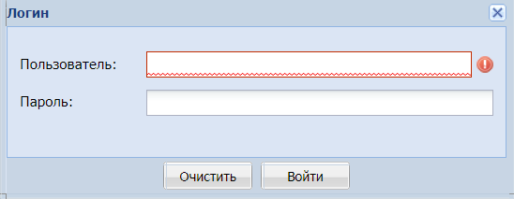
Рисунок 1 – Авторизация
В открывшейся форме выбрать модуль «Администратор» (Рисунок 2)
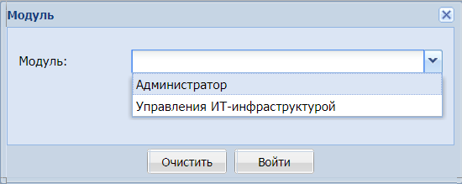
Рисунок 2 - Выбор подсистем
Откроется главное окно модуля «Администратор» (Рисунок 3).
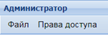
Рисунок 3 - Главное меню модуля «Администратор»
В меню «Файл» осуществляется загрузка обновлений ПС «Учет IT» и шаблонов отчетов (Рисунок 4).
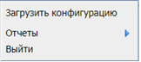
Рисунок 4 - Меню раздела «Файл»
Загрузка обновлений и шаблонов отчетов осуществляется при выборе соответствующего пункта меню и заполнении экранных форм (Рисунок 5 и Рисунок 6).
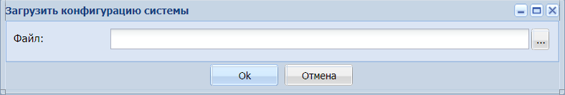
Рисунок 5 - Загрузка обновлений
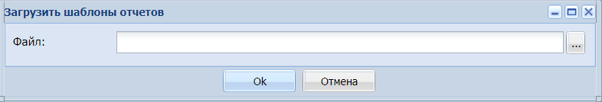
Рисунок 6 - Загрузка шаблонов отчетов
Для разграничения прав доступа пользователям используются разделы «Пользователи» и «Роли», в которых осуществляется настройка и администрирование ролей и пользователей подсистемы. Разграничение прав доступа к разделам подсистемы осуществляется на уровне ролей.
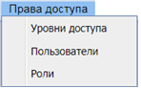
Рисунок 7 - Меню раздела «Права доступа»
Для визуального разделения ролей в контекстном меню выбрать пункт «Уровни доступа», заполнить форму (Рисунок 8). В поле «Наименование» указать удобное для понимания значение, например «Все уровни» при назначении полного доступа или «ЭЦП» для доступа только для просмотра ЭЦП.
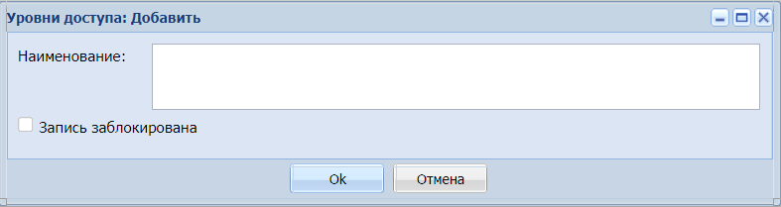
Рисунок 8 - Добавление визуального разграничения
    - Раздел «Роли»
Данный раздел предназначен для разграничения прав доступа к представлениям ПС «Учет IT».
Для назначения прав доступа перейти в раздел «Роли», откроется основное представление раздела, состоящее из основной таблицы и таблицы спецификации (Рисунок 9).
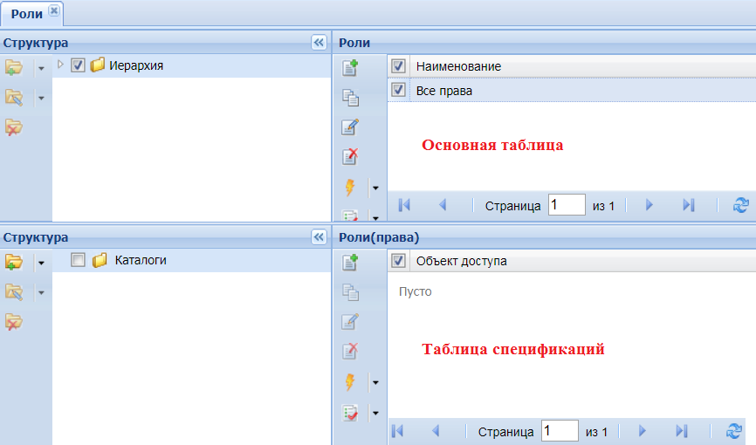
Рисунок 9 - Общий вид раздела «Роли»
В левой части экранной формы для основной таблице и таблице спецификации организована каталожная структура для структурирования ролей и их спецификаций.
Для добавления новой роли в окне основной таблице вызвать контекстное меню и выбрать пункт «Добавить», откроется окно для ввода наименования роли (Рисунок 10). Ввести значение и сохранить. Для определения непосредственно прав доступа для выбранной роли, перейти в окно спецификации, вызвать контекстное меню и выбрать пункт «Добавить», откроется форма для заполнения (Рисунок 11).
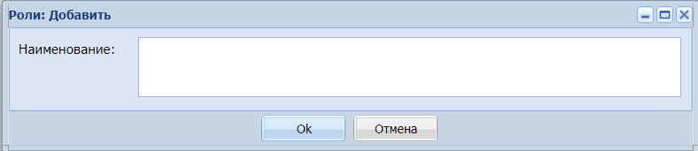
Рисунок 10 - Добавление роли
Осуществить выбор из соответствующих справочников объекты и уровни доступа. При необходимости, повторить действие для назначения прав доступа для других разделов ПС «Учет IT».
Важно: Массовое назначение прав доступа не допустимо.
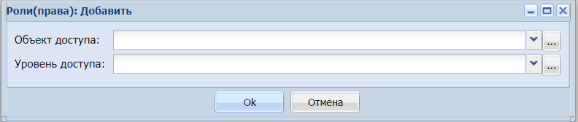
Рисунок 11 - Распределение прав доступа для роли
Для назначения схожих прав доступа с некоторыми различиями, в основной таблице выбрать необходимую роль, вызвать ниспадающее меню и выбрать пункт «Размножить». Внести новое наименование роли. Все права доступа, размножаемой роли скопируются в полном объеме, удалить лишние (добавить новые) права доступа для вновь созданной роли.
    - Раздел «Пользователи»
Данный раздел предназначен для регистрации пользователей, работающих в ПС «Учет IT», назначения им прав доступа к разделам подсистемы.
Для регистрации пользователей перейти в одноименный раздел, откроется основное представление раздела, состоящее из основной таблицы и таблицы спецификации (Рисунок 12).
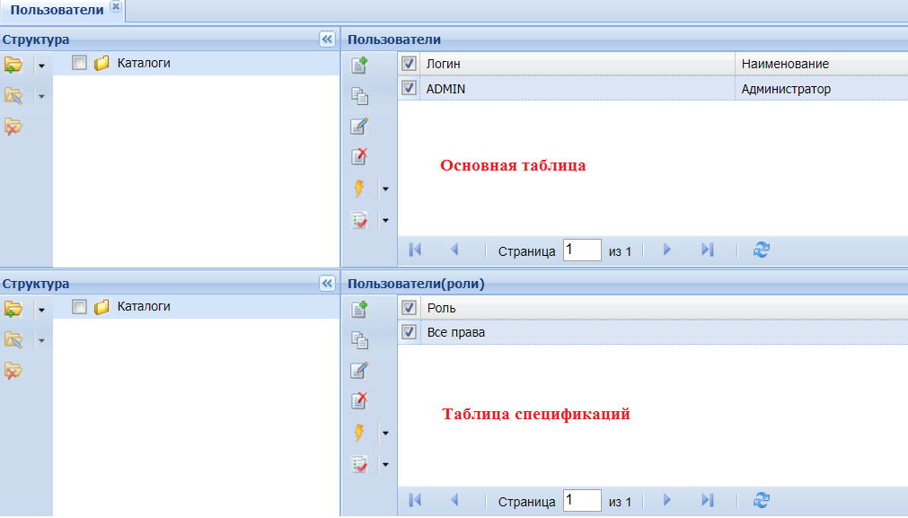
Рисунок 12 - Общий вид раздела «Пользователи»
В левой части экранной формы для основной таблице и таблице спецификации организована каталожная структура для структурирования ролей и их спецификаций.
Для добавления нового пользователя в окне основной таблице вызвать контекстное меню и выбрать пункт «Добавить», откроется окно для ввода регистрационных данных (Рисунок 13).
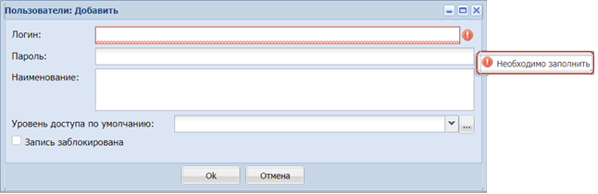
Рисунок 13 - Регистрация пользователя
Важно: Зарегистрированные в ПС «Учет IT» логин и пароль довести до пользователей. При утере учетных данных, восстановление данных осуществляется переназначением пароля.
В поле «Наименование» указать то, как зарегистрированный пользователь будет отображаться в учетных разделах подсистемы. В поле «Уровень доступа по умолчанию» выбрать значение из ранее созданного перечня.
Для определения непосредственно прав доступа для зарегистрированного пользователя, перейти в окно спецификации, вызвать контекстное меню и выбрать пункт «Добавить», откроется форма для выбора ролей (Рисунок 14).
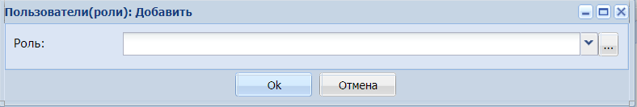
Рисунок 14 - Выбор роли для зарегистрированного пользователя
Важно: Для каждого пользователя возможно назначение нескольких ролей. При размножении пользователей, назначенные роли копируются в полном объеме.
Зарегистрированные пользователи могут начинать работать в ПС «Учет IT» согласно назначенным им правам доступа.
- Описание операций
  - Вход в Систему
Для входа в ПС «Учет IT» в браузере набрать адрес сайта, ввести логин и пароль, полученные от администратора.
Для работы с модулем «Администратор» в браузере набрать адрес сайта, где размещена подсистема. Авторизоваться (Рисунок 1).
В открывшейся форме выбрать модуль «Управление ИТ - инфраструктурой» (Рисунок 15Рисунок 2)
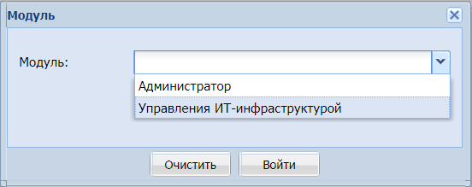
Рисунок 15 - Вход в ПС «Учет IT»
Откроется главное окно модуля «Управление ИТ - инфраструктурой» Рисунок 16).
Рисунок 16 - Главное меню модуля «Управление ИТ - инфраструктурой»
  - Нормативно-справочная информация
Для обеспечения актуальности учетных данных и удобства пользования модулем «Управление ИТ - инфраструктурой» перед работой необходимо заполнить нормативно – справочную информацию, перейдя в одноименный раздел (Рисунок 17). Все словари предназначены для описания учетных единиц.
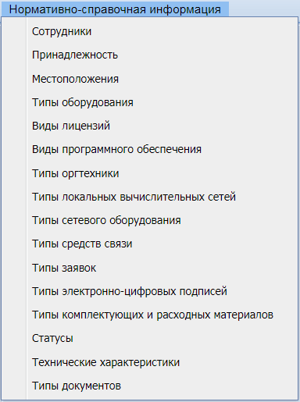
Рисунок 17 - Справочники модуля «Управление ИТ - инфраструктурой»
Важно: Доступ ко всем словарям, кроме словаря «Местоположения», у всех пользователей территориальных органов только на чтение. Исправление, добавление и удаление записей в словарях осуществляется пользователем с правами администратора.
Действия по заполнению словарей идентичные, в данном руководстве, ниже описаны отличительные особенности некоторых словарей.
    - Сотрудники
Раздел «Сотрудники» предназначен для учета сотрудников территориальных органов и центрального аппарата. Данный раздел делится по территориальным органам методом каталожного доступа. В данном разделе отображается следующая информация (Рисунок 18):
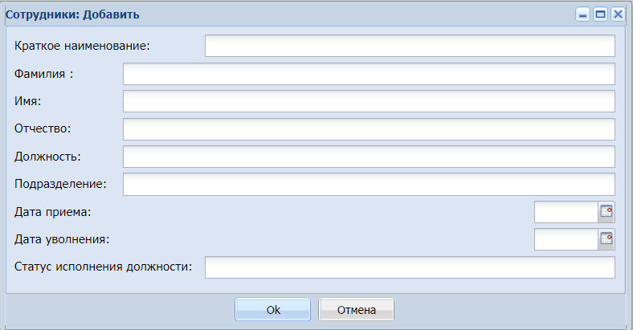
Рисунок 18 - Информация справочника «Сотрудники»
Для обеспечения актуальности справочной и учетной информации по заданному расписанию информация раздела «Сотрудники» один раз в сутки синхронизируется с разделом «Списочный состав» подсистемы «Кадры и штатное расписание».
Уникальность записей в разделе должна обеспечиваться на уровне ID сотрудника из подсистемы «Кадры и штатное расписание».
    - Принадлежность
Справочник «Принадлежность» предназначен для определения местонахождения каждой учетной единицы по территориальному признаку. Данный справочник является составной частью справочника «Местоположение».
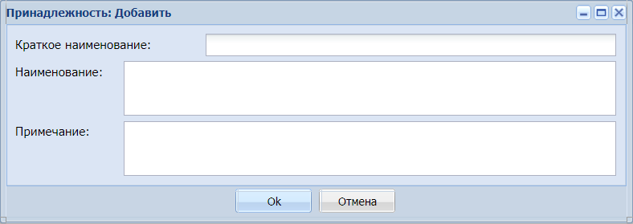
Рисунок 19 - Справочник «Принадлежность»
    - Местоположение
Настоящий справочник (Рисунок 20) предназначен для описания месторасположения единиц учета (здание, этаж, кабинет и т.п.). Словарь «Местоположение» имеет каталожную структуру. Права доступа пользователям к записям словаря разграничены их ролями.
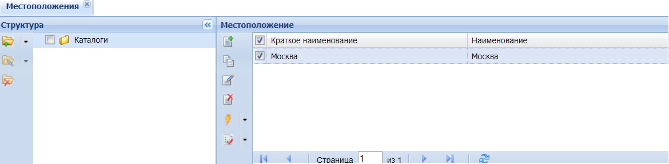
Рисунок 20 - Общий вид справочника «Местоположение»
Для добавления в справочник данных, выполнить типовое действие, откроется форма (Рисунок 21), в которой заполнить достоверные сведения о месторасположении единиц учета. Каждый территориальный орган ведет свой сегмент словаря. Поле «Принадлежность» - ссылка на одноименный справочник.
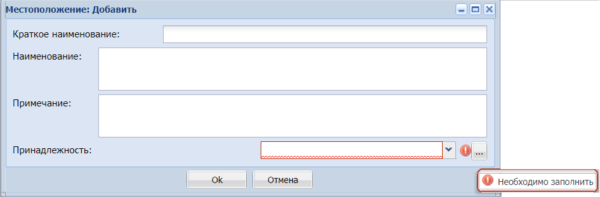
Рисунок 21 - Заполнение справочника «Местоположение»
    - Типы оборудования
Справочник (Рисунок 22) предназначен для описания типов компьютерного оборудования. Данный справочник является единым для всех ТО и не делится по территориальным органам.
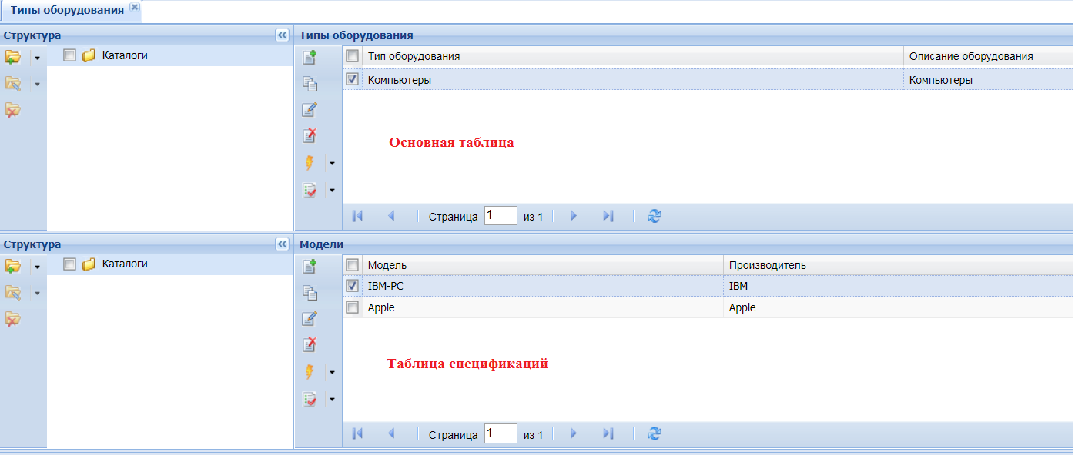
Рисунок 22 - Общий вид справочника «Типы оборудования»
Для добавления записи в основную таблицу справочника, выполнить типовое действие, откроется форма (Рисунок 23).
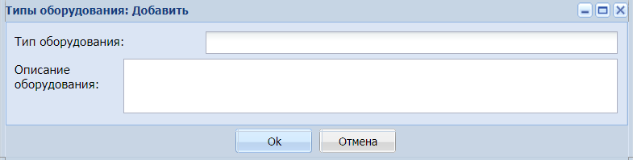
Рисунок 23 - Заполнение главной таблицы справочника «Типы оборудования»
После заполнения основной таблицы, перейти в окно спецификаций (Рисунок 24), добавить модели, производителя и описание оборудования, внесенного в основной таблице.
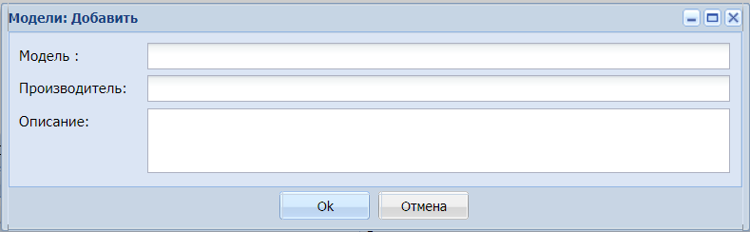
Рисунок 24 - Заполнение таблицы спецификации справочника «Типы оборудования»
Для упорядочивания оборудования по моделям и быстрого его поиска, возможно, организовать каталожную структуру.
При размножении строк основной таблицы, записи в окне спецификации копируются в полном объеме.

    - Типы ЭЦП
Для единообразия указания типов ЭЦП справочник «Типы ЭЦП» настроен в соответствии с таблицей ниже.
Таблица 1 - Справочник типов ЭЦП
№  п/п | Тип электронной подписи | Сокращенное наименование | Примечание
1 | Простая форма подписи | ПФП | За пределами предприятия документы не имеют значимой юридической силы, особенно при передаче внешним пользователям оригиналов или заверенных нотариально копий документов
2 | Усиленная неквалифицированная форма | УНФ | Риски использования неквалифицированных подписей не поддерживаются судами, пользователи несут самостоятельную ответственность при нарушении целостности баз
3 | Усиленная квалифицированная форма | УКФ | При использовании достигается высокая степень защиты благодаря использованию ключевой пары — секретного и публичного типа

    - Технические характеристики
Справочник (Рисунок 25) предназначен для создания перечня необходимых для учета технических характеристик компьютерного и иного оборудования. Данный справочник является единым для всех ТО и не делится по территориальным органам.
В данном словаре администратором системы осуществляется настройка перечня технических характеристик, необходимого для учета.
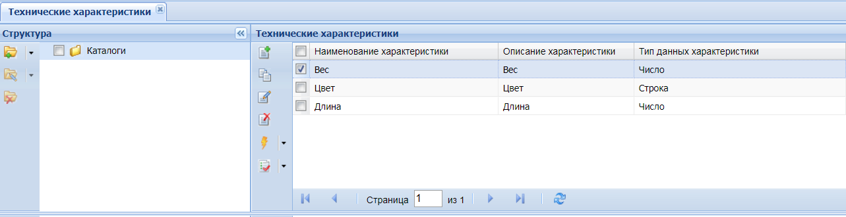
Рисунок 25 - Общий вид справочника «Технические характеристики»
Для добавления записи в справочник, выполнить типовое действие, откроется форма (Рисунок 26).
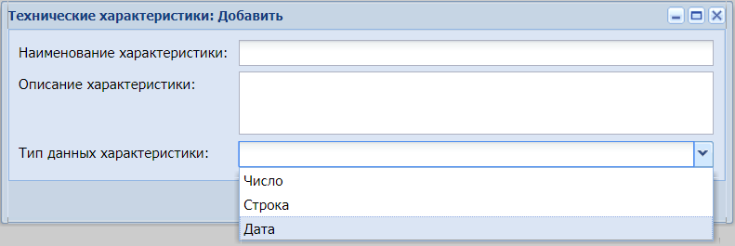
Рисунок 26 - Заполнение справочника «Технические характеристики»
  - Данные бюджетного учета
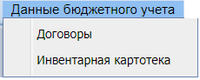
Рисунок 27 - Меню данных бюджетного учета
    - Договоры
Раздел «Договоры» (Рисунок 28) предназначен для получения информации о заключенных государственных контрактах (договорах) и данных по их исполнению.
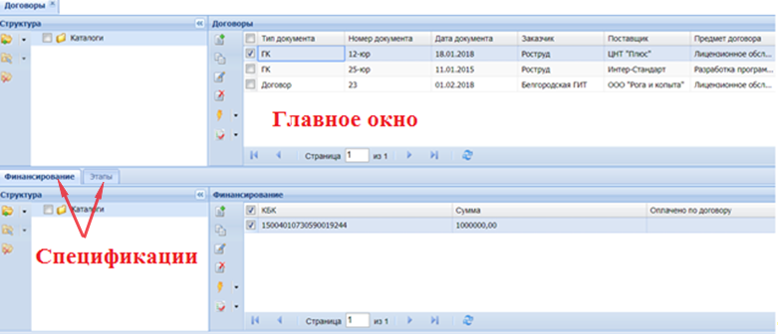
Рисунок 28 - Общий вид раздела «Договоры»
Для добавления нового договора в главном окне вызвать контекстное меню и выбрать пункт «Добавить», откроется окно (Рисунок 29), заполнить все поля, при этом поле «Документ» заполняется из справочника «Типы документов».
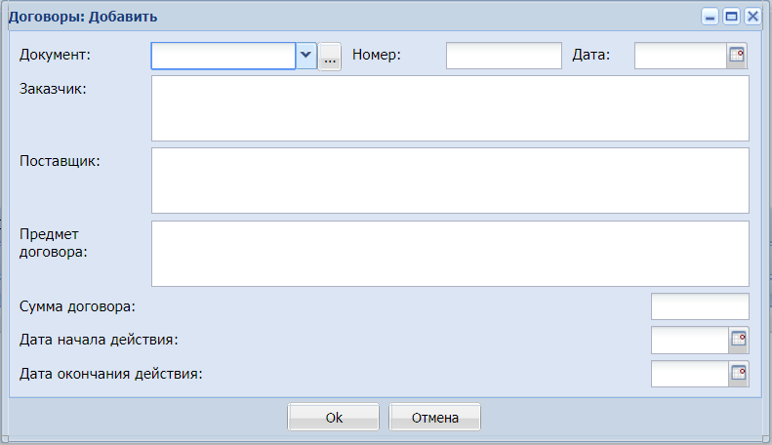
Рисунок 29 - Добавление нового договора
После заполнения главного окна раздела «Договоры» перейти к спецификации «Финансирование» (Рисунок 30).
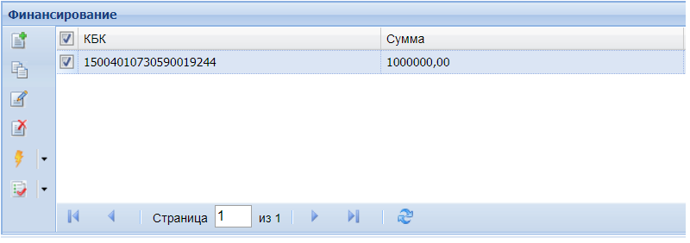
Рисунок 30 - Спецификация «Финансирование»
Штатными средствами осуществить добавление сведений в спецификацию (Рисунок 31).
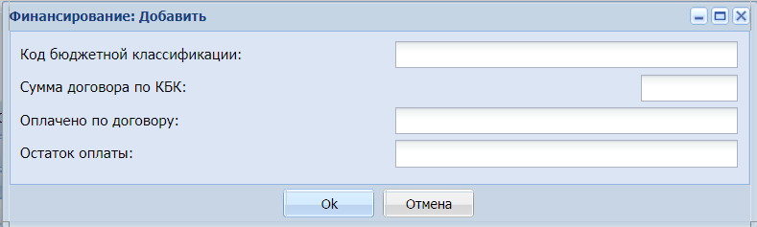
Рисунок 31 - Заполнение спецификации «Финансирование»
Перейти к спецификации «Этапы» (Рисунок 32).
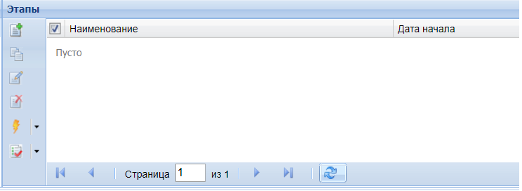
Рисунок 32 - Спецификация «Этапы»
Штатными средствами осуществить добавление сведений в спецификацию (Рисунок 33).
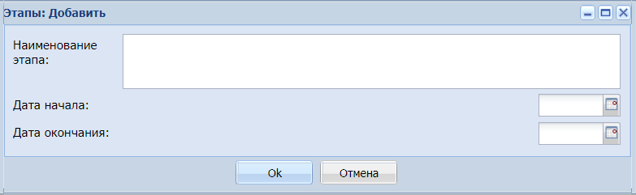
Рисунок 33 - Заполнение спецификации «Этапы»
Важно: Для обеспечения актуальности справочной и учетной информации данные раздела «Договора» и его спецификаций один раз в сутки по заданному расписанию синхронизируется с разделом «Государственные контракты и закупки» подсистемы «Бюджетный учет».
    - Инвентарная картотека
Раздел «Инвентарная картотека» (Рисунок 34) предназначен для получения данных бухгалтерского учета из раздела «Инвентарная картотека» подсистемы «Бюджетный учет».
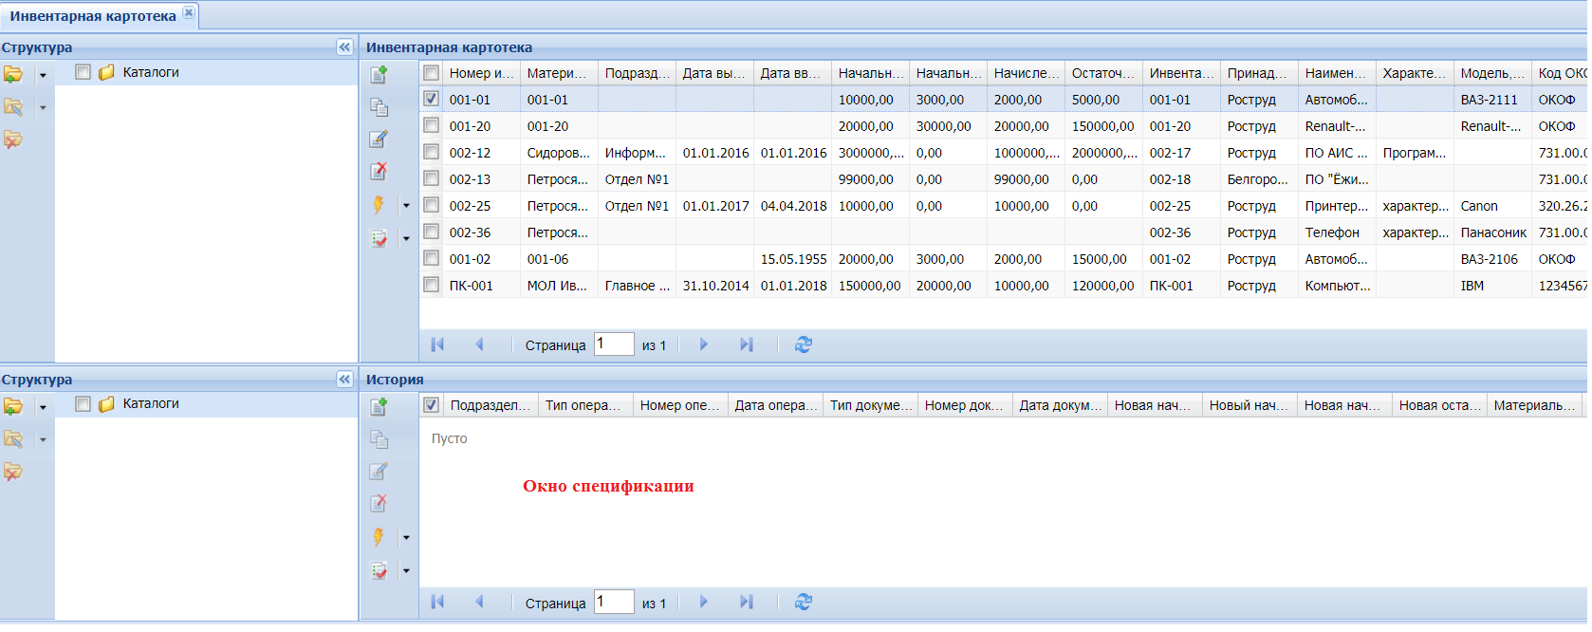
Рисунок 34 - Общий вид раздела «Инвентарная картотека»
Штатными средствами осуществить добавление сведений по учету (Рисунок 35). Поле «Принадлежность» заполняется из одноименного справочника.
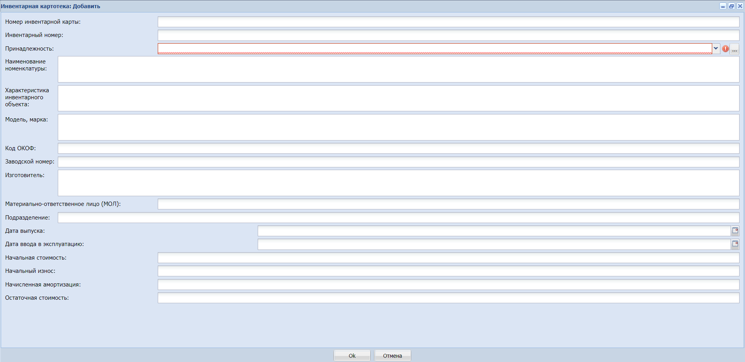
Рисунок 35 - Добавление сведений бухгалтерского учета
После заполнения главного окна раздела «Инвентарная картотека» перейти к спецификации «История» (Рисунок 36). В спецификации ведется учет истории перемещений объекта учета между подразделениями, материально-ответственными лицами либо при изменении местоположения, а так же для учета операций, проводимых в бухгалтерском учете с объектом учета (переоценка, начисление амортизации, списание и т.д.).
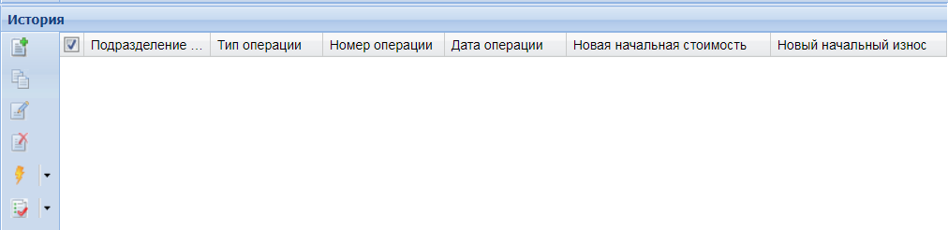
Рисунок 36 - Общий вид спецификации «История»
Записи в спецификации формируются методом ручного добавления и автоматически при появлении новых операций в разделе «Сведения бухгалтерского учета».
Штатными средствами осуществить добавление сведений в спецификацию (Рисунок 37).
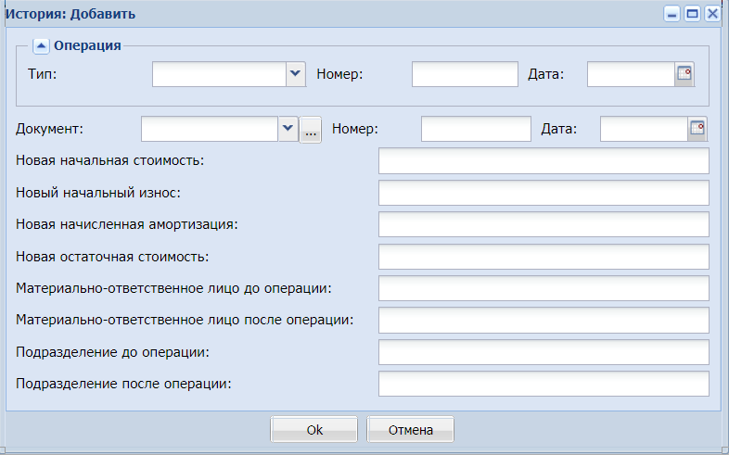
Рисунок 37 - Заполнение спецификации «История»
Поле «Тип» заполняется выбором из ниспадающего меню. Поле «Документ» заполняется из справочника «Типы документов».
Важно: Для обеспечения актуальности справочной и учетной информации данные раздела «Инвентарная картотека» и его спецификации один раз в сутки по заданному расписанию синхронизируется с разделом «Инвентарная картотека» подсистемы «Бюджетный учет». При синхронизации загружаются только инвентарные карточки с кодами ОКОФ групп 14 3020000, 14 3220000, 14 3230000 и 22 0000000. После проведенной синхронизации в главном окне раздела «Инвентарная картотека» подсистемы IT по умолчанию отображаются только не «привязанные» к одноименному разделу подсистемы «Бюджетный учет» инвентарные карточки.
Для отображения всех инвентарных карточек в правой части экрана в основном окне нажать кнопку «Отборы», вызвать контекстное меню и выбрать пункт «Список» (Рисунок 38).
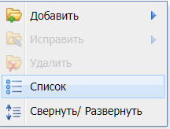
Рисунок 38 – Выбор отображения всех инвентарных карточек
При этом автоматически взведется «флаг» поля «Все значения» (Рисунок 39).
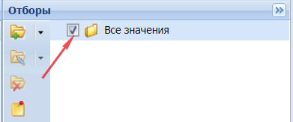
Рисунок 39 - Отображение всех инвентарных карточек
  - Учет
Раздел предназначен для непосредственного учета оборудования, программного обеспечения, лицензий, работ и услуг в сфере информационных технологий.
Все разделы меню «Учет» имеют каталожную структуру. Подсистема разграничивает права доступа пользователям ТО и центрального аппарата к записям разделов по принадлежности.
Отображение разделов реализовано по принципу структурированного окна.
Окна в разделах имеют области для работы с каталогами, главными записями раздела и их спецификациями (Рисунок 40).
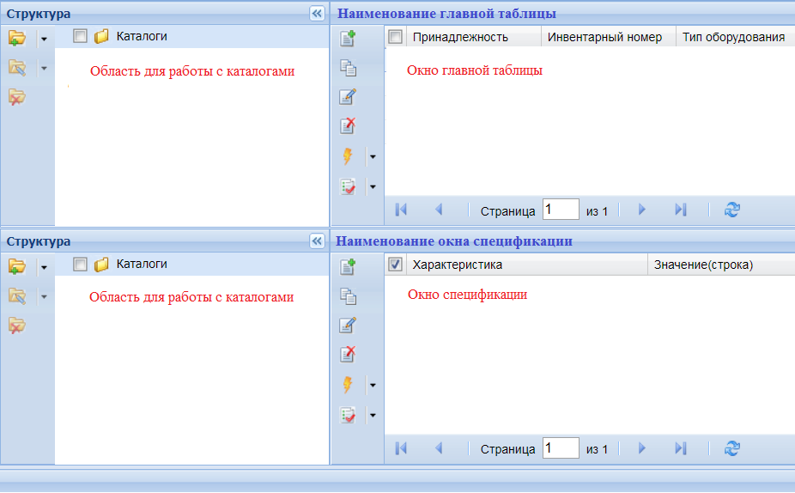
Рисунок 40 - Общее описание учетных разделов
Интерфейс разделов позволяет осуществлять сортировку и отбор записей по любой колонке, для этого навести курсор мыши на название интересующей колонки, нажать на появившуюся стрелку, откроется окно для определения порядка сортировки, отображения столбцов и применение различных фильтров. Для сортировки и отбора записей по любой колонке используется один или несколько пунктов меню (Рисунок 41).
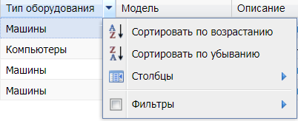
Рисунок 41 - Сортировки и отбор записей
Для добавления (редактирования) соответствующей единицы учета выбрать соответствующий пункт ниспадающего меню (Рисунок 42).
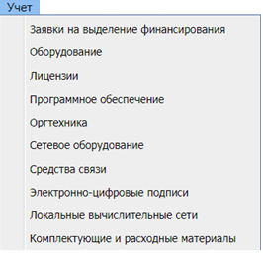
Рисунок 42 – Перечень единиц учета
Для формирования аналитических отчетов необходимо воспользоваться разделом «Аналитические отчеты».
Внесение данных в разделы «Оборудование» (п. 4.4.2), «Программное обеспечение» (п. 4.4.4), «Оргтехника» (п. 4.4.5), «Сетевое оборудование» (п. 4.4.6), «Средства связи» (п. 4.4.7) возможно как вручную, так и автоматически. Для автоматической загрузки данных из раздела «Сведения бухгалтерского учета» в контекстном меню выбрать п. «Загрузить из БУ», в результате произойдет автоматическое формирование записей, и их синхронизация из раздела «Сведения бухгалтерского учета».

    - Заявки на выделение финансирования
Раздел предназначен для учета новых закупок и заявок по уже имеющимся объектам учета.
В разделе должно быть реализовано два вида спецификаций: для новых закупок и для заявок по уже имеющимся объектам учета. Спецификации объекта учета должны быть расположены в виде вкладок. Макет раздела Рисунок 43.
Рисунок 43 - Общий вид раздела «Заявки…»
Состав данных главной записи раздела Таблица 2.
Таблица 2 - Состав данных раздела «Заявки»
Наименование поля | Порядок заполнения
Принадлежность | Заполняется вручную из справочника «Принадлежность»
Ответственный исполнитель | Ссылка на раздел «Сотрудники»
Финансовый год | Планируемый финансовый год
Дата формирования заявки
Сумма закупки новых объектов | Сумма спецификации «Закупки новых объектов»
Сумма закупки старых объектов | Сумма спецификации «Закупки для учтенных объектов»
Сумма заявки ИТОГО | Итоговая сумма заявки
Примечание
Файл обоснования | Ссылка на файл документа - обоснования

    - Оборудование
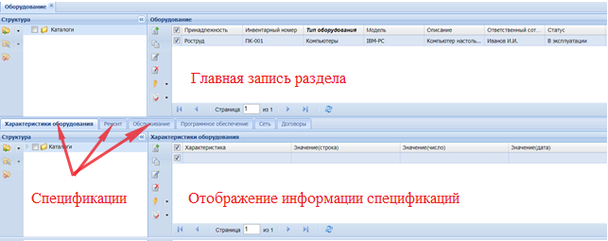
Рисунок 44 - Общий вид раздела «Оборудование»
Для добавления записи, выполнить типовое действие в главной записи раздела, откроется форма (Рисунок 45), порядок ее заполнения см. Таблица 3.
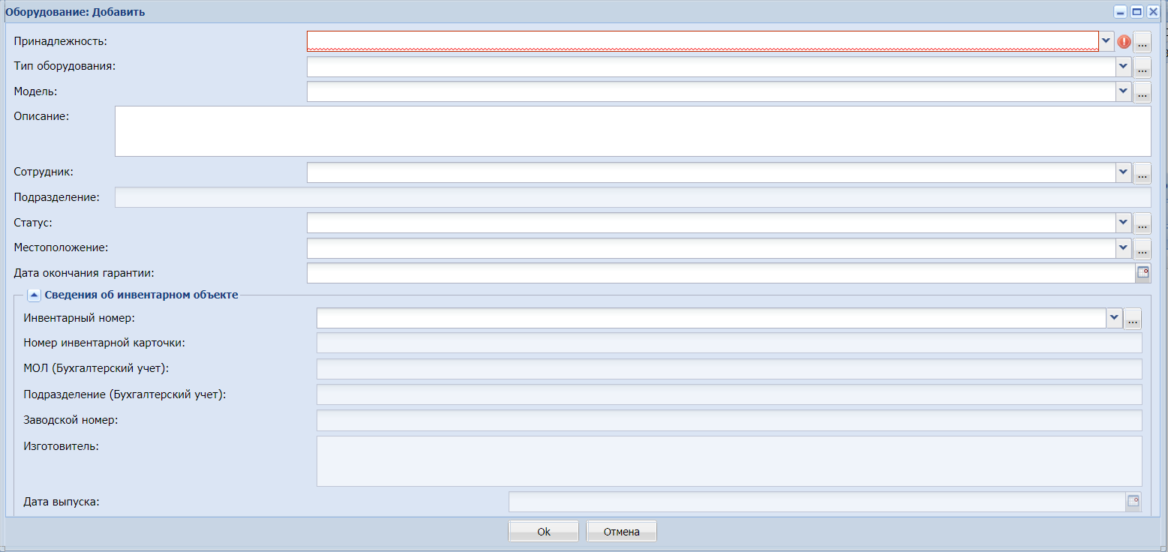
Рисунок 45 - Добавление сведений об оборудовании
Таблица 3 - Порядок заполнения главной таблицы раздела «Оборудование»
Наименование поля | Порядок заполнения
Принадлежность | Заполняется вручную из справочника «Принадлежность»
Тип оборудования | Заполняется вручную из справочника «Типы оборудования»
Модель | Заполняется вручную из спецификации справочника «Типы оборудования»
Описание | Заполняется вручную
Сотрудник | Заполняется вручную из раздела «Сотрудники»
Подразделение | Заполняется вручную из раздела «Сотрудники»
Статус | Заполняется вручную из справочника «Статусы»
Местоположение | Заполняется вручную из справочника «Местоположение»

Сведения об инвентарном объекте заполняются автоматически при выборе значения в поле «Инвентарный номер».
Для печати карточки объекта учета вызвать контекстное меню и выбрать пункт «Карточка объекта учета (Компьютерное оборудование)» (Рисунок 46).
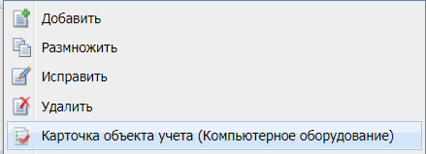
Рисунок 46 - Печать карточки учета
С использованием стандартного проводника Windows сохранить сформированную карточку (Рисунок 47).
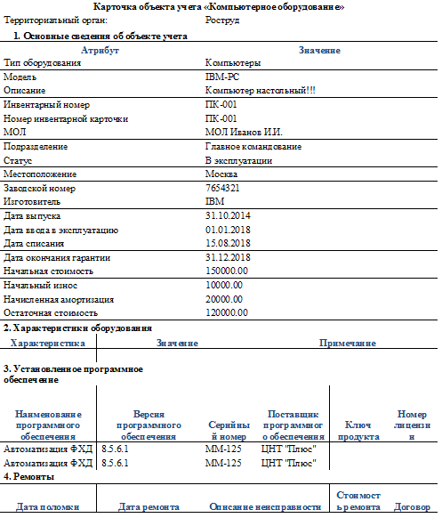
Рисунок 47 - Карточка объекта учета
После заполнения главного окна раздела перейти к заполнению спецификации «Характеристики оборудования» (Рисунок 48) для учета технических характеристик оборудования (процессор, оперативная память, объем жесткого диска, сетевые интерфейсы и т.п.).
Набор необходимых технических характеристик настраивается в словаре «Технические характеристики».
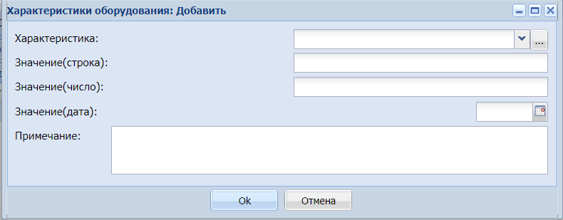
Рисунок 48 - Заполнение спецификации «Характеристики оборудования»
Вручную штатными средствами внести данные в спецификацию.
Перейти к спецификации «Программное обеспечение» (Рисунок 49) для учета программного обеспечения, установленного на экземпляре оборудования. Заполнение спецификации осуществляться методом выбора записи из раздела «Программы».
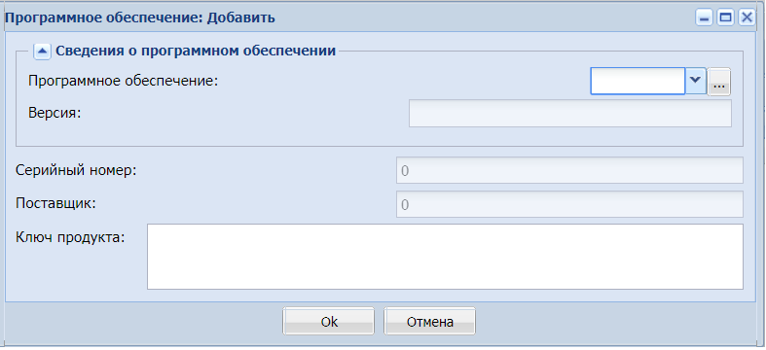
Рисунок 49 - Заполнение спецификации «ПО»
Перейти к спецификации «Ремонты» (Рисунок 50) для учета проводимых работ по ремонту объекта учета.
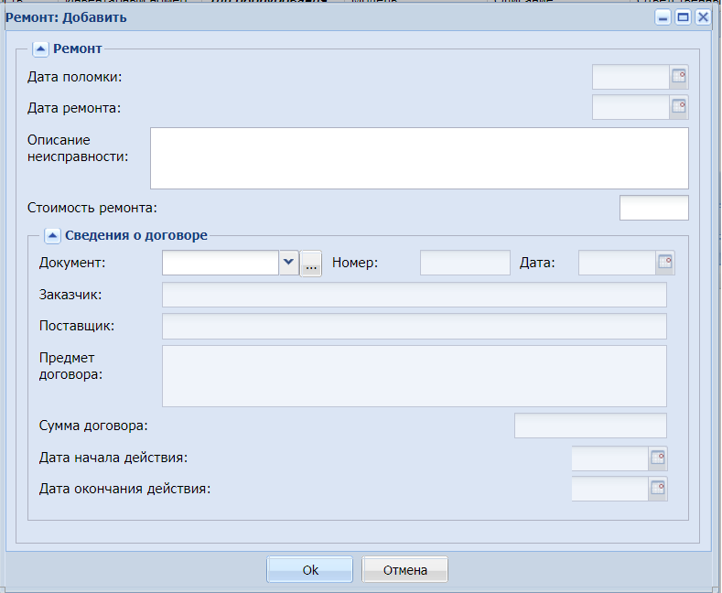
Рисунок 50 - Заполнение спецификации «Ремонты»
Перейти к спецификации «Обслуживание» (Рисунок 51) для учета проводимых работ по обслуживанию объекта учета.
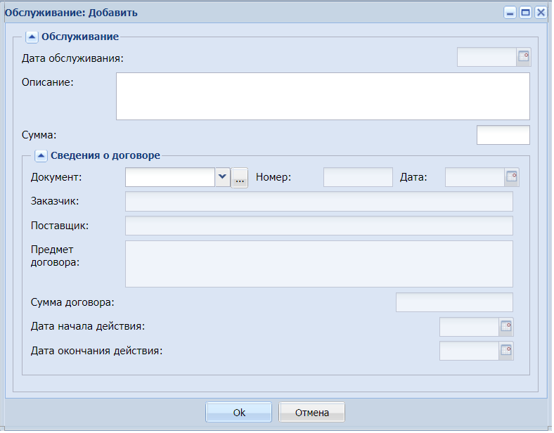
Рисунок 51 - Заполнение спецификации «Обслуживание»
Для учета информации о сетевых параметрах объекта учета перейти к спецификации «Сеть» (Рисунок 52).
Рисунок 52 - Заполнение спецификации «Сеть»
Для учета договоров и контрактов на поставку, ремонт либо обслуживание оборудования перейти к спецификации «Договоры» (Рисунок 53).
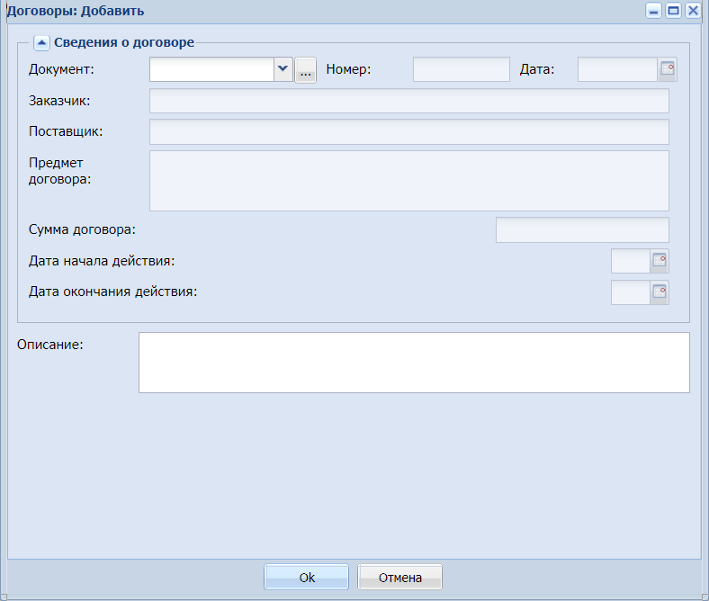
Рисунок 53 - Заполнение спецификации «Договоры»
Для формирования аналитических отчетов необходимо воспользоваться разделом «Аналитические отчеты».
    - Лицензии
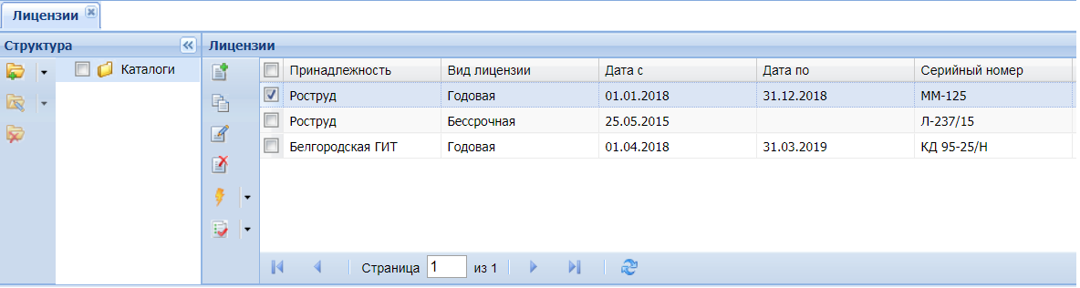
Рисунок 54 – Общий вид раздела «Лицензии»
Для добавления записи, выполнить типовое действие, откроется форма (Рисунок 55), порядок ее заполнения см. Таблица 4.
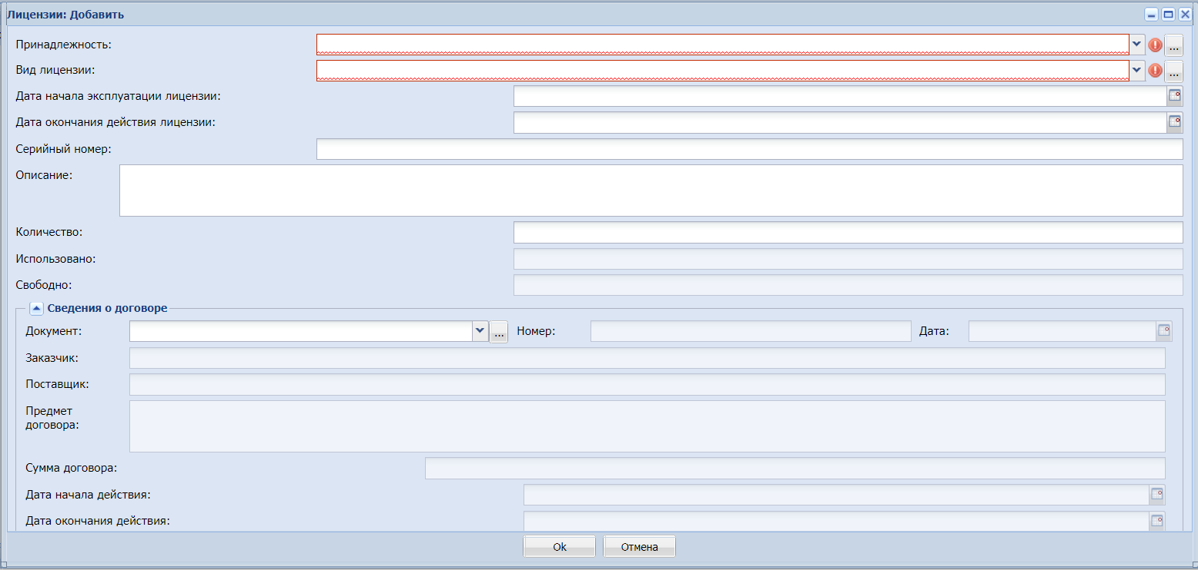
Рисунок 55 - Добавление сведений о лицензии
Таблица 4 - Порядок заполнения сведений о лицензии
Наименование поля | Порядок заполнения
Принадлежность | Заполняется вручную из справочника «Принадлежность»
Вид лицензии | Заполняется вручную из справочника «Виды лицензий»
Дата начала эксплуатации лицензии | Заполняется вручную
Серийный номер | Заполняется вручную
Описание | Заполняется вручную
Дата окончания действия лицензии | Заполняется вручную
Количество | Количество возможных инсталляций заполняется вручную
Использовано | Заполняются расчетным способом из раздела «Оборудование» в зависимости от количества лицензий, установленных на компьютерном оборудовании
Свободно

Сведения о договоре заполняются автоматически при выборе значения в поле «Документ».
Для печати карточки объекта учета вызвать контекстное меню и выбрать пункт «Карточка объекта учета (Лицензии)» (Рисунок 56).
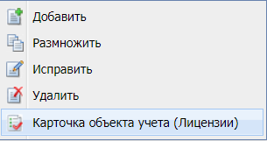
Рисунок 56 - Печать карточки учета
С использованием стандартного проводника Windows сохранить сформированную карточку (Рисунок 57).
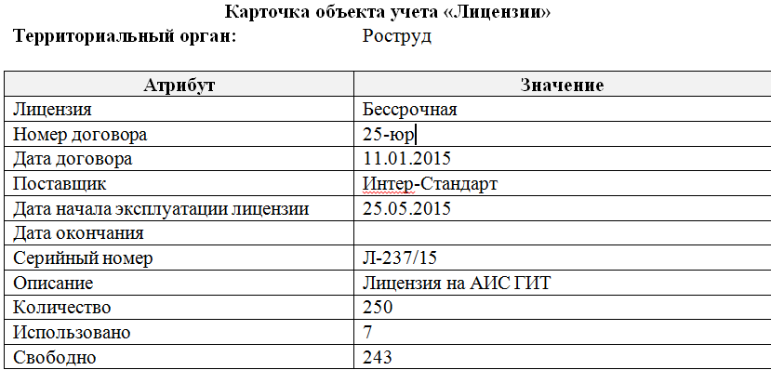
Рисунок 57 - Карточка объекта учета
    - Программное обеспечение
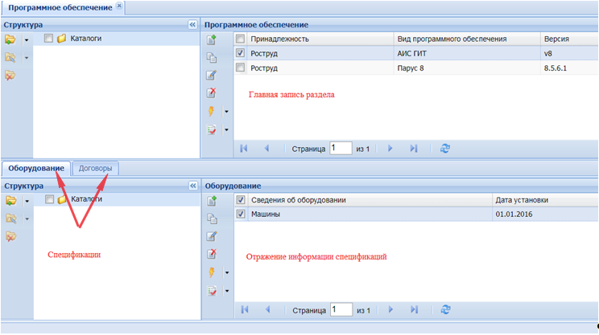
Рисунок 58 - Общий вид раздела «Программное обеспечение»
Для добавления записи в главное окно, выполнить типовое действие, откроется форма (Рисунок 59), порядок ее заполнения см. Таблица 5.
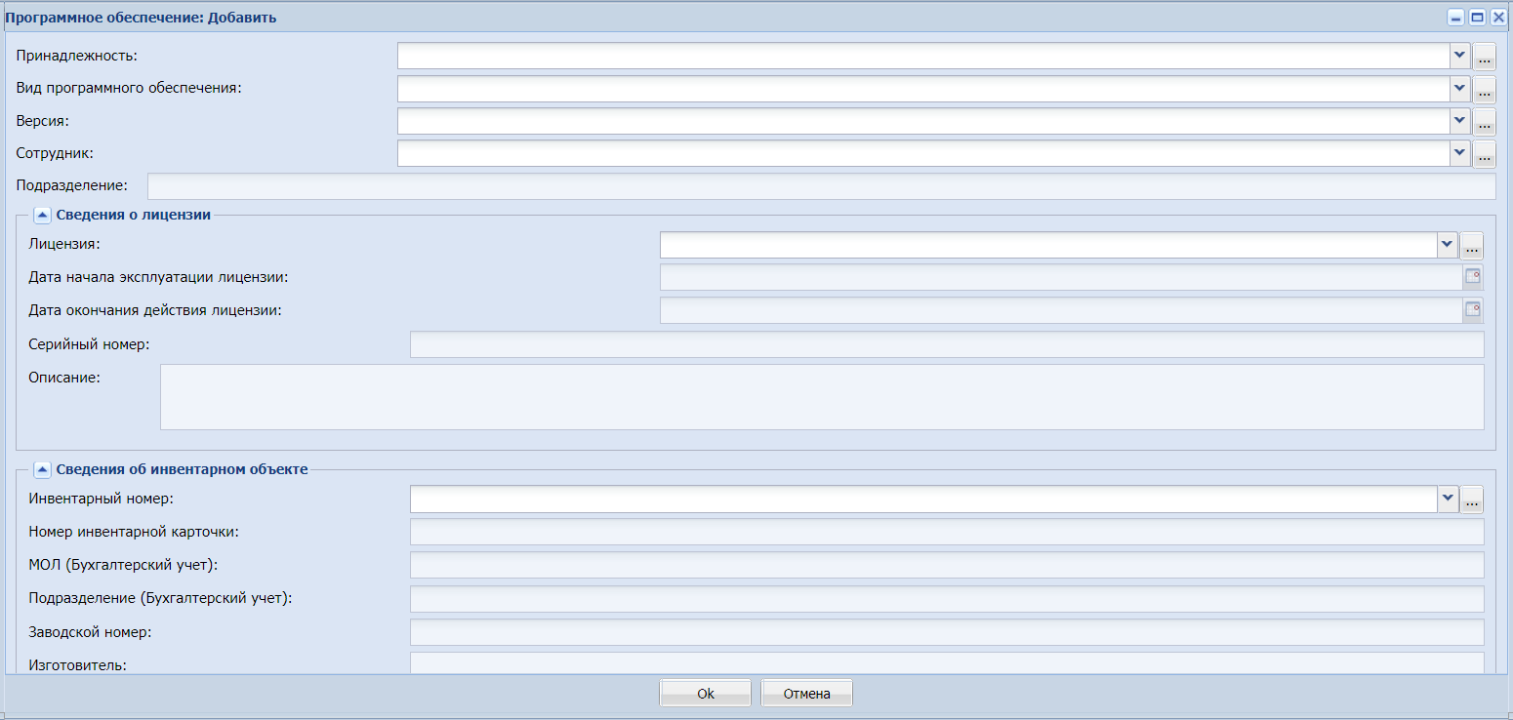
Рисунок 59 - Добавление сведений о ПО
Таблица 5 - Состав данных раздела «Программное обеспечение»
Наименование поля | Порядок заполнения
Принадлежность | Заполняется вручную из справочника «Принадлежность»
Вид программного обеспечения | Заполняется вручную из справочника «Виды ПО»
Версия | Заполняется вручную из спецификации справочника «Виды ПО»
Сотрудник | Заполняется вручную из раздела «Сотрудники»
Подразделение | Заполняется вручную из раздела «Сотрудники»

Блоки «Сведения о лицензии» и «Сведения об инвентарном объекте» заполняются автоматически при выборе значения в полях «Лицензия» и «Инвентарный номер» соответственно.
Для печати карточки объекта учета вызвать контекстное меню и выбрать пункт «Карточка объекта учета (Программное обеспечение)» (Рисунок 60).
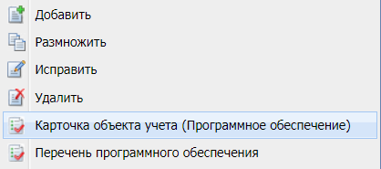
Рисунок 60 - Печать карточки учета
С использованием стандартного проводника Windows сохранить сформированную карточку (Рисунок 61).
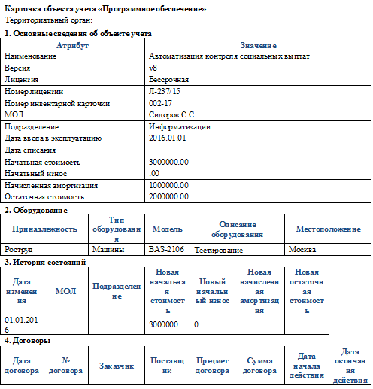
Рисунок 61 - Карточка объекта учета
Для печати перечня программного обеспечения в контекстном меню выбрать соответствующий пункт (Рисунок 62), откроется форма (Рисунок 63)
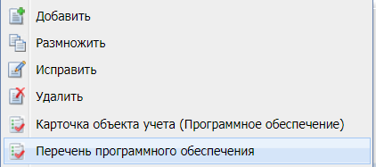
Рисунок 62 - Печать перечня ПО
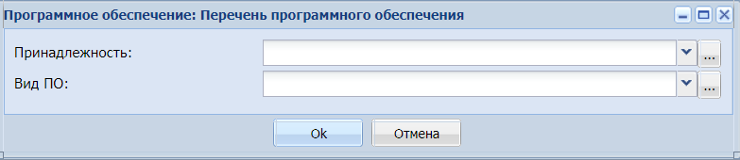
Рисунок 63 - Выбор критериев для формирования
Заполнение формы осуществляется выбором из соответствующих справочников. С использованием стандартного проводника Windows сохранить сформированный отчет (Рисунок 64).
Важно: Если при определении критериев для формирования перечня ПО их не указывать, печать будет осуществлена по всем позициям.
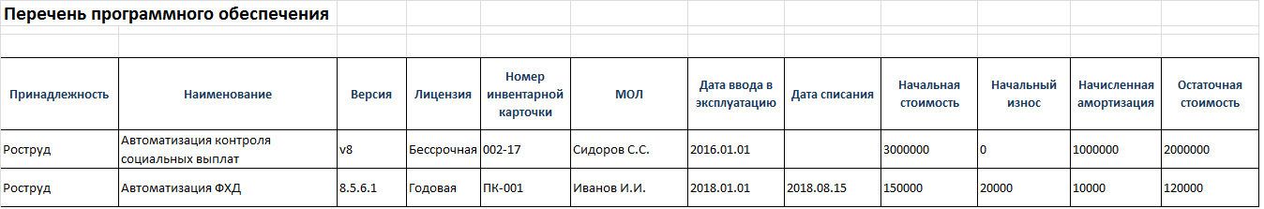
Рисунок 64 - Печать по выбранным критериям
После заполнения главного окна раздела для учета оборудования, на котором установлен экземпляр ПО перейти к заполнению спецификации «Оборудование» (Рисунок 65).
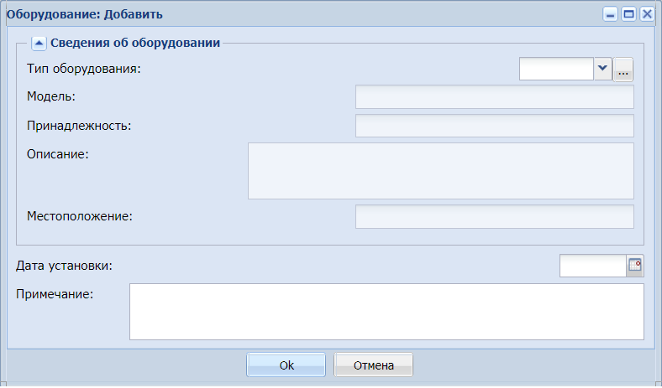
Рисунок 65 - Заполнение спецификации «Оборудование»
Учет договоров и контрактов осуществляется аналогично описанию выше.
    - Оргтехника
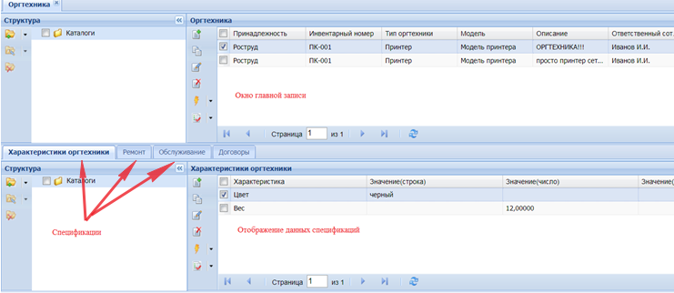
Рисунок 66 - Общий вид раздела «Оргтехника»
Для добавления записи в главное окно, выполнить типовое действие, откроется форма (Рисунок 67, порядок ее заполнения см. Таблица 6.
Рисунок 67 - Добавление сведений об оргтехнике
Таблица 6 - Состав данных раздела «Оргтехника»
Наименование поля | Порядок заполнения
Принадлежность | Заполняется вручную из справочника «Принадлежность»
Тип оргтехники | Заполняется вручную из справочника «Типы оргтехники»
Модель | Заполняется вручную из спецификации словаря «Типы оргтехники»
Описание | Заполняется вручную
Сотрудник | Заполняется вручную из справочника «Сотрудники»
Подразделение | Заполняется вручную из справочника «Сотрудники»
Статус | Заполняется вручную из справочника «Статусы»

Блок информации «Сведения об инвентарном объекте» заполняется автоматически при выборе значения в поле «Инвентарный номер».
Для печати карточки объекта учета вызвать контекстное меню и выбрать пункт «Карточка объекта учета (Оргтехника)» (Рисунок 68).
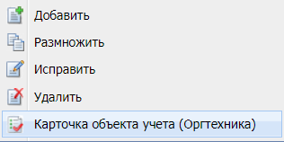
Рисунок 68 - Печать карточки учета
С использованием стандартного проводника Windows сохранить сформированную карточку (Рисунок 69).
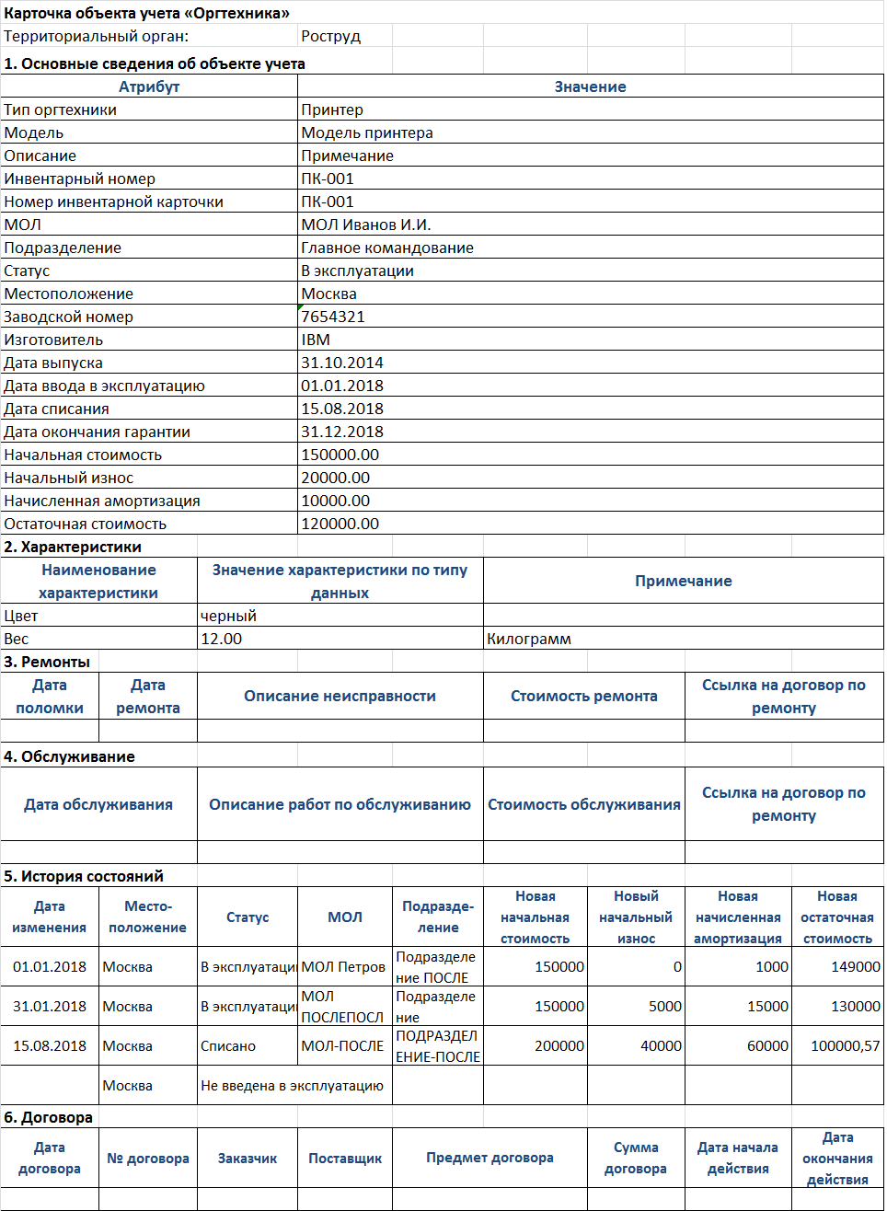
Рисунок 69 - Карточка объекта учета
Заполнение спецификаций происходит аналогичным образом, описанным выше.
    - Сетевое оборудование
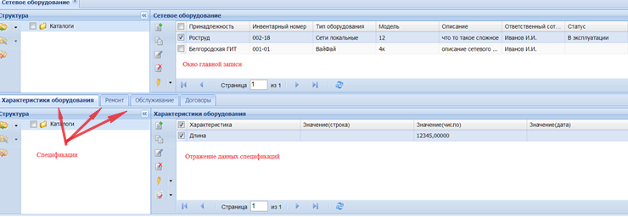
Рисунок 70 - Общий вид раздела «Сетевое оборудование»
Порядок заполнения главной записи раздела и записей спецификаций происходит аналогичным образом, описанным в п. 4.4.2.
Для печати карточки объекта учета вызвать контекстное меню и выбрать пункт «Карточка объекта учета (Сетевое оборудование)» (Рисунок 71).
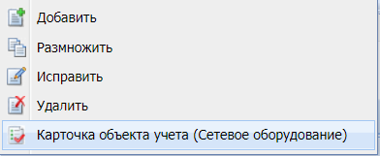
Рисунок 71 - Печать карточки учета
С использованием стандартного проводника Windows сохранить сформированную карточку.
    - Средства связи
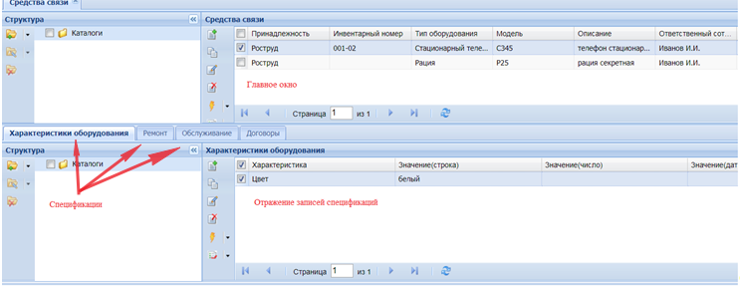
Рисунок 72 - Общий вид раздела «Связь»
Порядок заполнения главной записи раздела и записей спецификаций происходит аналогичным образом, описанным в п. 4.4.2.
Для печати карточки объекта учета вызвать контекстное меню и выбрать пункт «Карточка объекта учета (Сетевое оборудование)» (Рисунок 73).
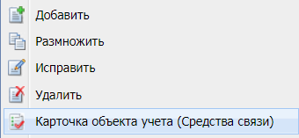
Рисунок 73 - Печать карточки учета
С использованием стандартного проводника Windows сохранить сформированную карточку.
    - Электронно-цифровые подписи
Раздел «ЭЦП» делится на два подраздела – «Учет ЭЦП» и «Контроль ЭЦП» (Рисунок 75).
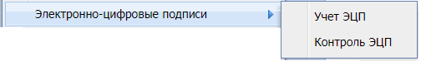
Рисунок 74 - Подразделы раздела «ЭЦП»
      - Учет ЭЦП
Подраздел «Учет ЭЦП»(Рисунок 75) предназначен для учета электронно-цифровых подписей в разрезе территориального органа, подразделения, сотрудника и типа ЭЦП.
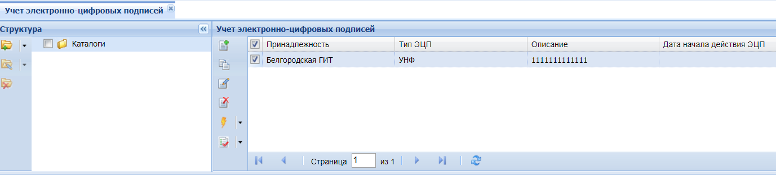
Рисунок 75 - Общий вид подраздела «Учет ЭЦП»
Для добавления записи, выполнить типовое действие, откроется форма (Рисунок 76), порядок ее заполнения см. Таблица 7.
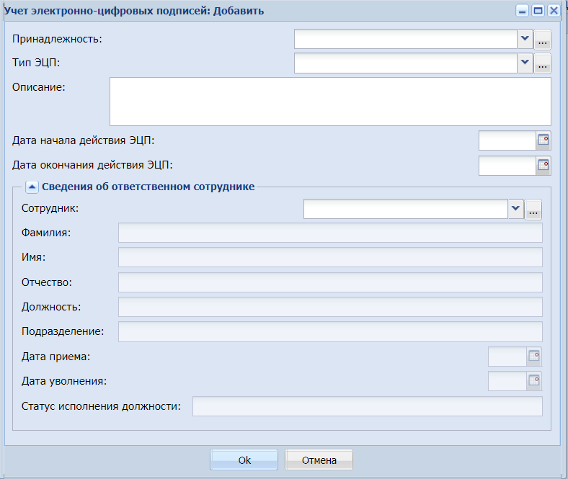
Рисунок 76 - Добавление сведений о ЭЦП
Таблица 7 - Порядок заполнения сведений по учету ЭЦП
Наименование поля | Порядок заполнения
Принадлежность | Заполняется вручную из справочника «Принадлежность»
Тип ЭЦП | Заполняется вручную из справочника «Типы ЭЦП»
Описание | Заполняется вручную
Дата начала действия ЭЦП | Заполняется вручную
Дата окончания действия ЭЦП | Заполняется вручную

Сведения об ответственном сотруднике заполняются автоматически при выборе значения в поле «Сотрудник», которое заполняется из поля «Краткое наименование сотрудника» раздела «Сотрудники».
      - Контроль ЭЦП
Подраздел «Контроль ЭЦП» (Рисунок 77) предназначен для регистрации окончания срока действия ЭЦП, а так же фактов нахождения ответственного сотрудника в отпуске, его перевода на другую должность либо увольнения.
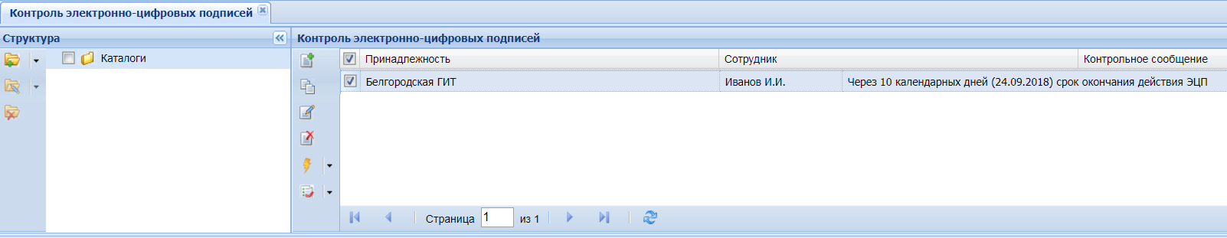
Рисунок 77 - Общий вид подраздела «Контроль ЭЦП»
Внесение данных в подразделе осуществляется автоматически.
Оповестительные записи формируются в следующих случаях:
- За 10 календарных дней до срока окончания действия электронно-цифровой подписи;
- В случае увольнения сотрудника, на которого зарегистрирована электронно-цифровая подпись;
- В случае перевода сотрудника, на которого зарегистрирована электронно-цифровая подпись, в другое подразделение либо на другую должность;
- В случае выхода сотрудника, на которого зарегистрирована электронно-цифровая подпись, в отпуск.
Важно: Для формирования записи в подразделе «Контроль ЭЦП» один раз в сутки по заданному расписанию синхронизируется с разделом «Сотрудники». При изменении статуса, в подраздел добавляется запись.
    - Локальные вычислительные сети
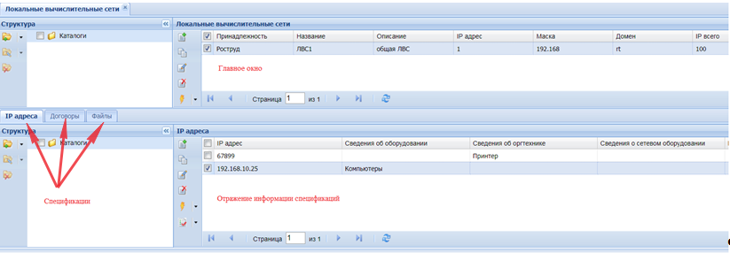
Рисунок 78 - Общий вид раздела «ЛВС»
Для добавления записи, выполнить типовое действие, откроется форма (Рисунок 79), порядок ее заполнения см. Таблица 8.
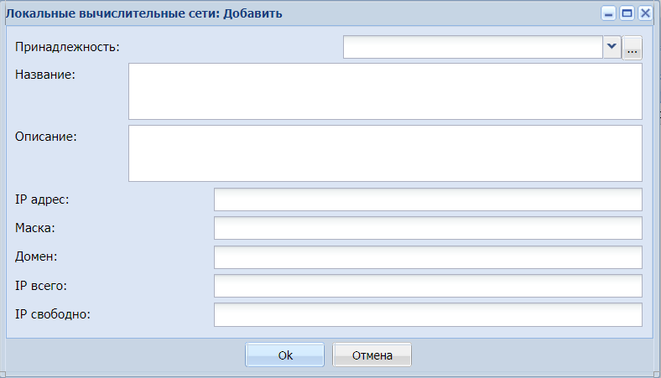
Рисунок 79 - Добавление сведений о ЛВС
Таблица 8 - Порядок заполнения сведений по учету ЛВС
Наименование поля | Порядок заполнения
Принадлежность | Заполняется вручную из справочника «Принадлежность»
Название | Заполняется вручную
Описание | Заполняется вручную
IP-адрес | Заполняется вручную
Маска | Заполняется вручную
Домен | Заполняется вручную
IP всего | Заполняется вручную
IP свободно | Заполняется вручную

После заполнения главного окна раздела перейти к спецификации «IP адреса» для учета IP-адресов сети.
Штатными средствами осуществить добавление сведений в спецификацию (Рисунок 80), порядок ее заполнения см. Таблица 9.
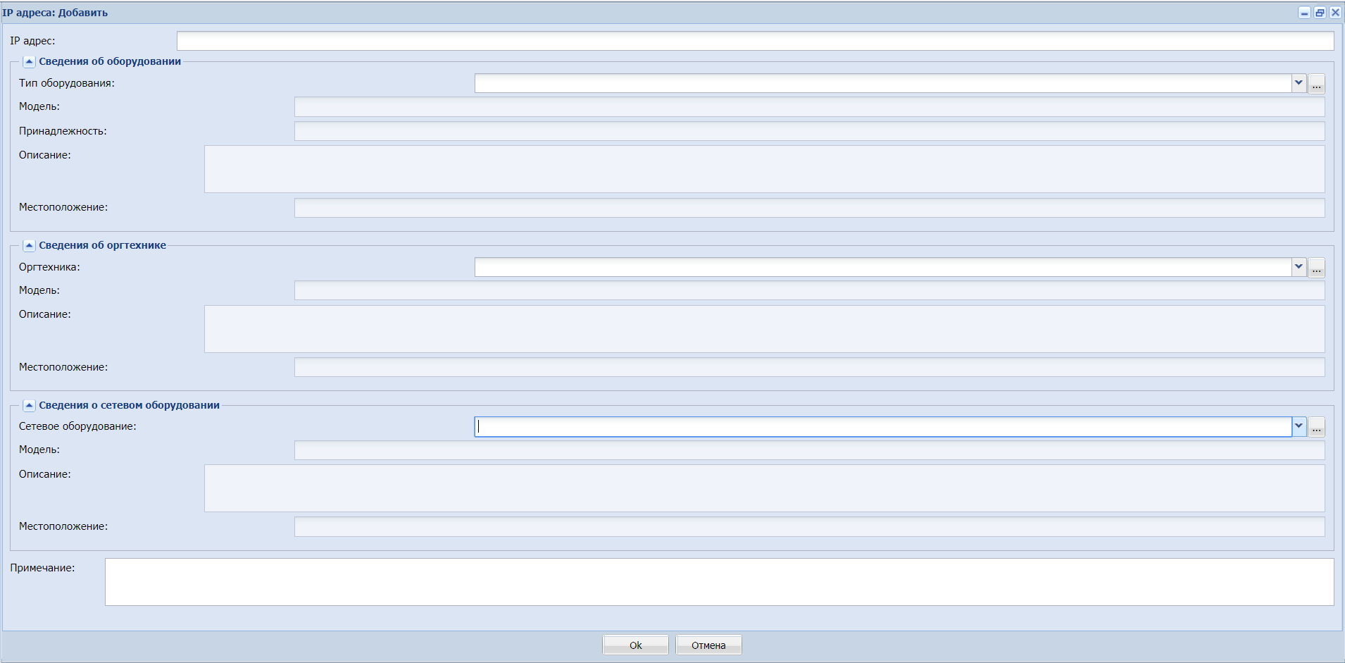
Рисунок 80 - Заполнение спецификации «IP адреса»
Таблица 9 - Порядок регистрации IP адресов
Наименование поля | Порядок заполнения
IP-адрес | Заполняется вручную
Тип оборудования | Заполняется вручную из раздела «Оборудование»
Оргтехника | Заполняется вручную из раздела «Оргтехника»
Сетевое оборудование | Заполняется вручную из раздела «Сетевое оборудование»
Примечание | Заполняется вручную

Сведения об оборудование, оргтехнике и сетевом оборудование заполняются автоматически при выборе значения в полях «Тип оборудования», «Оргтехника» и «Сетевое оборудование» соответствующих справочников.
Для печати карточки объекта учета вызвать контекстное меню и выбрать пункт «Карточка объекта учета (ЛВС)» (Рисунок 81).
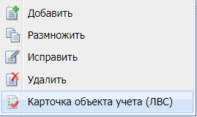
Рисунок 81 - Печать карточки учета
С использованием стандартного проводника Windows сохранить сформированную карточку.
Перейти к спецификации «Договоры» для учета договоров и контрактов на поставку, ремонт либо обслуживание оборудования.
Штатными средствами осуществить добавление сведений в спецификацию (Рисунок 82).
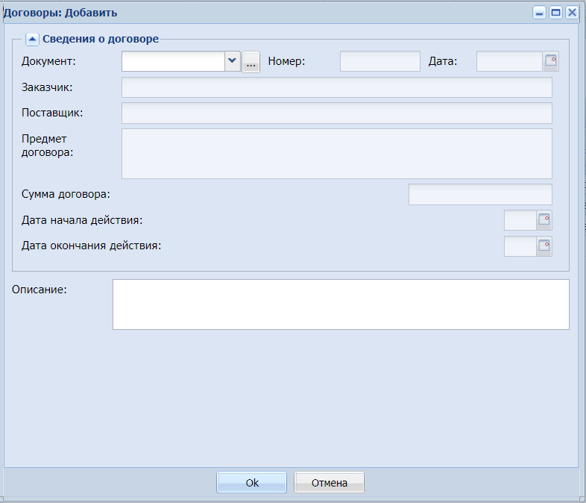
Рисунок 82 - Заполнение спецификации «Договоры»
Сведения о договоре заполняются автоматически при выборе конкретного договора. В поле «Описание» при необходимости внести дополнительные сведения.
Перейти к спецификации «Файлы» для прикрепления файлов с описанием сети либо ее схемой.
Штатными средствами осуществить добавление сведений в спецификацию (Рисунок 83).
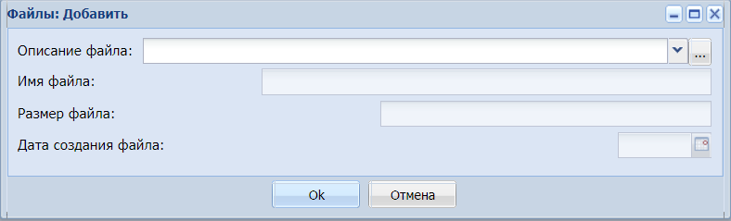
Рисунок 83 - Заполнение спецификации «Файлы»
В поле «Описание файла», при нажатии кнопки , откроется форма (Рисунок 84) для прикрепления рисунка (схемы) с описанием сети.
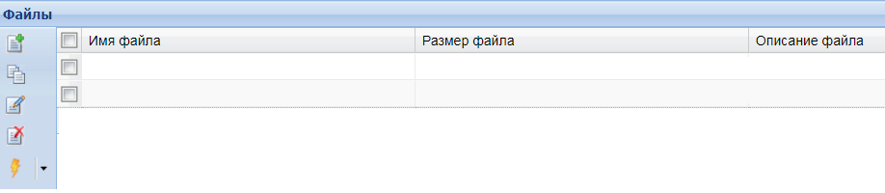
Рисунок 84 – Хранилище файлов
Вызвать контекстное меню и выбрать пункт «Загрузить файл» (Рисунок 85), откроется форма для загрузки (Рисунок 86)
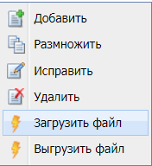
Рисунок 85 - Контекстное меню
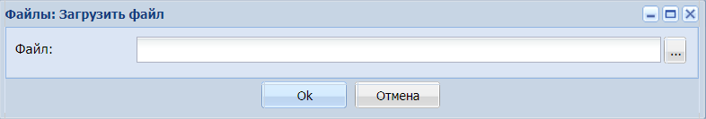
Рисунок 86 - Форма для загрузки файла
Откроется штатный проводник Windows, с помощью которого найти интересующий файл.
    - Комплектующие и расходные материалы
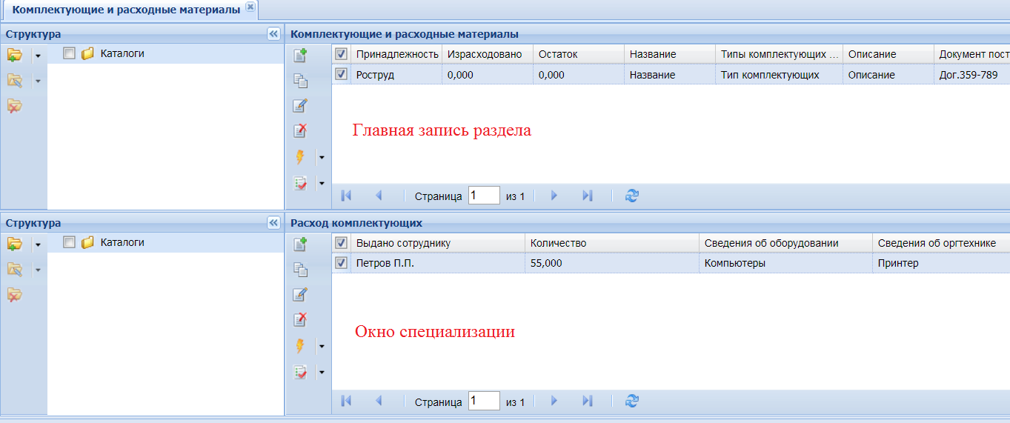
Рисунок 87 - Общий вид раздела «Комплектующие»
Для добавления записи, выполнить типовое действие, откроется форма (Рисунок 88), порядок ее заполнения см. Таблица 10.
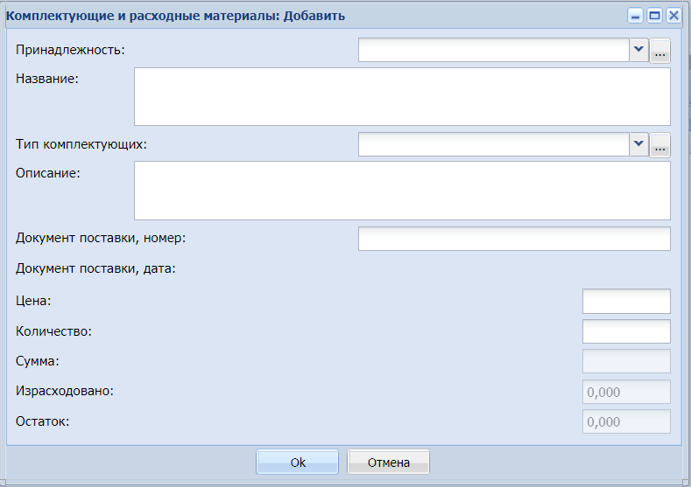
Рисунок 88 - Добавление комплектующих
Таблица 10 - Порядок заполнения сведений по учету комплектующих
Наименование поля | Порядок заполнения
Принадлежность | Заполняется вручную из справочника «Принадлежность»
Название | Заполняется вручную
Тип комплектующих | Заполняется вручную из справочника «Типы комплектующих»
Описание | Заполняется вручную
Документ поставки, номер | Заполняется вручную
Документ поставки, дата | Заполняется вручную
Цена | Заполняется вручную
Количество | Заполняется вручную
Сумма | Рассчитывается автоматически как «Цена» * «Количество»
Израсходовано | Заполняется автоматически из спецификации «Расход»
Остаток | Рассчитывается автоматически как «Количество» - «Израсходовано»

Для печати перечня комплектующих и расходных материалов вызвать контекстное меню и выбрать пункт (Рисунок 89).
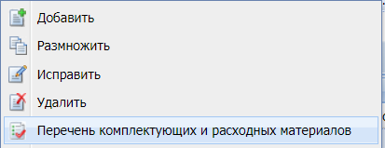
Рисунок 89 - Печать перечня комплектующих
С использованием стандартного проводника Windows сохранить сформированную карточку.
Перейти к спецификации «Расход комплектующих» для учета договоров и контрактов на поставку, ремонт либо обслуживание оборудования.
Штатными средствами осуществить добавление сведений в спецификацию (Рисунок 90), порядок ее заполнения см. Таблица 11.
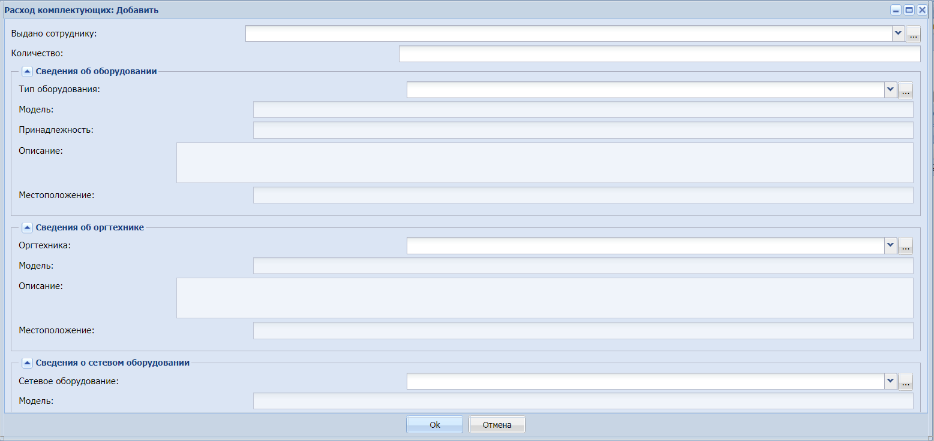
Рисунок 90 - Добавление расхода комплектующих
Таблица 11 - Порядок заполнения сведений по расходу комплектующих
Наименование поля | Порядок заполнения
Выдано сотруднику | Заполняется вручную из справочника «Сотрудники»
Количество | Заполняется вручную

Сведения об оборудование, оргтехнике и сетевом оборудование заполняются автоматически при выборе значения в полях «Тип оборудования», «Оргтехника» и «Сетевое оборудование» соответствующих справочников.
  - Аналитические отчеты
Раздел «Аналитические отчеты» предназначен для печати различных отчетов по данным из учетных разделов. В разделе возможна печать отчетов (Рисунок 91).
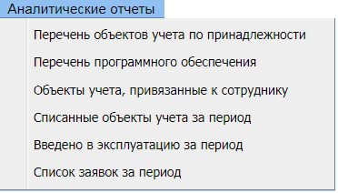
Рисунок 91 - Перечень аналитических отчетов
Вызов отчетов отличается только набором параметром и соответственно внешним видом самого отчета.
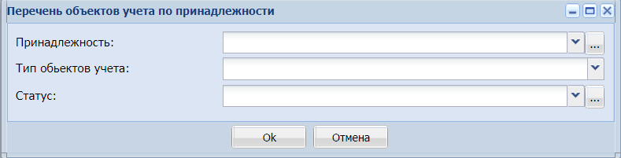
Рисунок 92 – Параметры отчета «Перечень объектов учета по принадлежности»
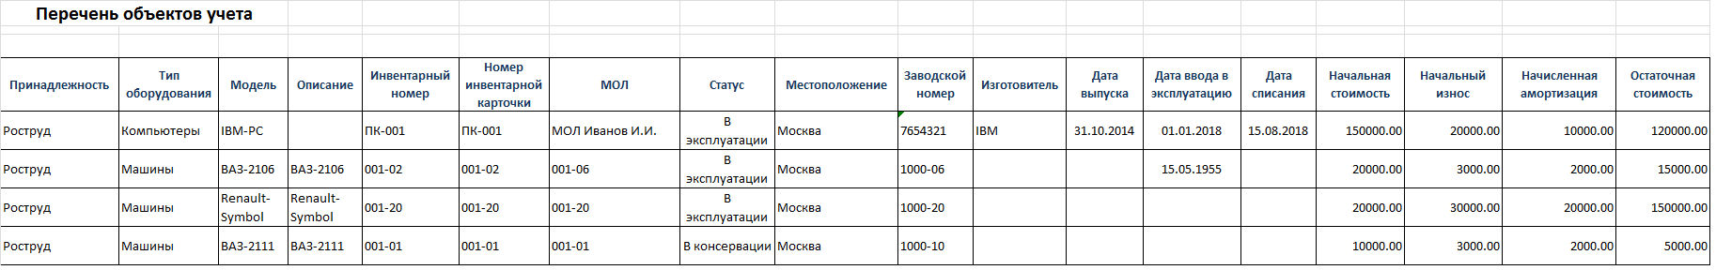
Рисунок 93 - Отчет «Перечень объектов учета по принадлежности»
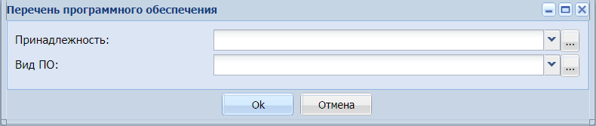
Рисунок 94 -Параметры отчета «Перечень программного обеспечения»
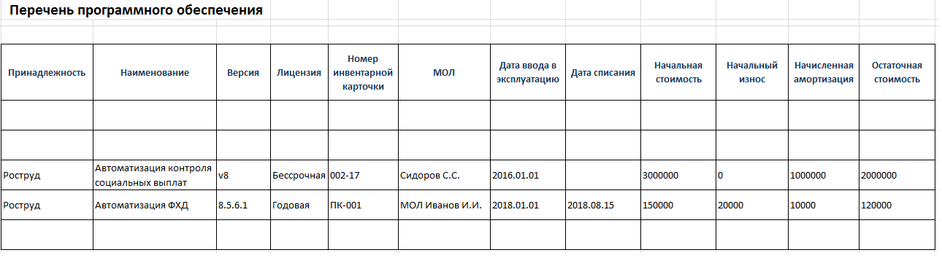
Рисунок 95 - Отчет «Перечень программного обеспечения»
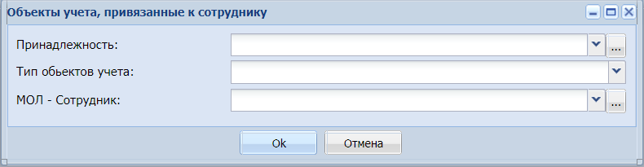
Рисунок 96 - Параметры отчета «Объекты учета, привязанные к сотруднику»
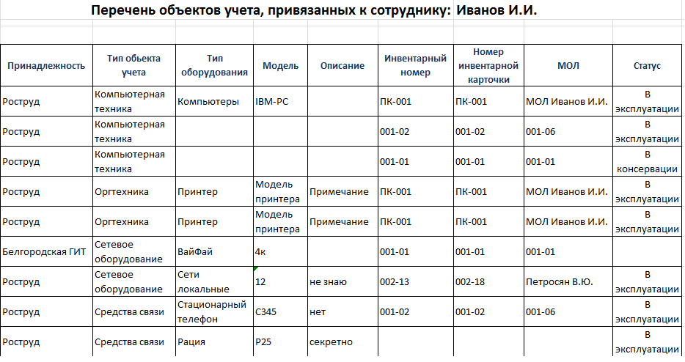
Рисунок 97 - Отчет «Объекты учета, привязанные к сотруднику»
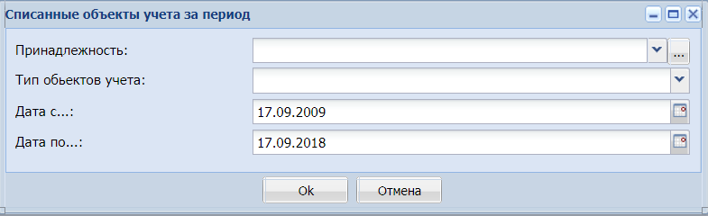
Рисунок 98 - Параметры отчета «Списанные объекты учета за период»
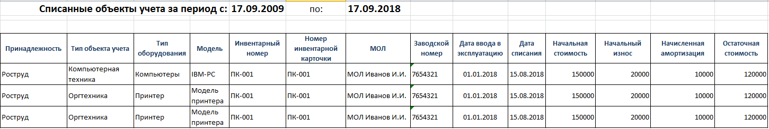
Рисунок 99 - Отчет «Списанные объекты учета за период»
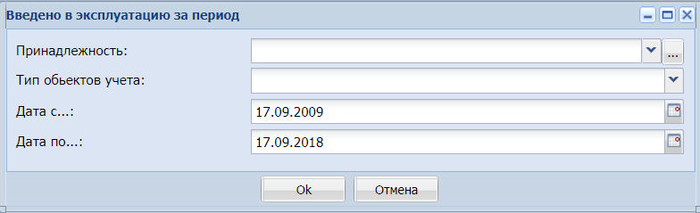
Рисунок 100 - Параметры отчета «Введено в эксплуатацию за период»
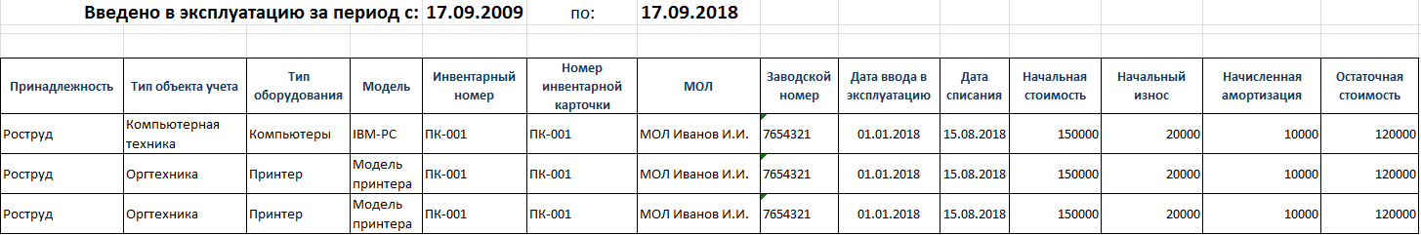
Рисунок 101 - Отчет «Введено в эксплуатацию за период»
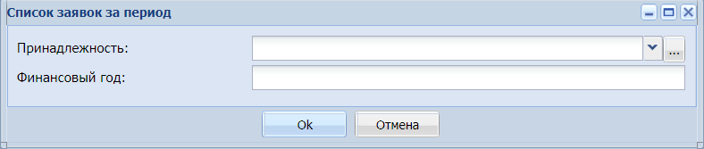
Рисунок 102 - Параметры отчета «Список заявок за период»
- Действия в аварийных ситуациях
При возникновении аварийной ситуации в работе с ПС «Учет IT» пользователю следует обратиться в службу технической поддержки по телефону горячей линии.
- Рекомендации по освоению
Работа подсистемой для учета оборудования, программного обеспечения, лицензий, работ и услуг в сфере информационных технологий не требует дополнительных рекомендаций по освоению.
- Список использованных источников
- ГОСТ РД 50-34.698-90 Автоматизированные системы. Требования к содержанию документов;
- ЧТЗ на создание подсистемы для учета оборудования, работ и услуг в сфере информационных технологий ЦНТП.28.99.39.190.23041848ЮР.ТЗ.003.
Список изменений
Дата | Версия | Описание изменений | Автор
25.09.2018 | 0.01 | Начальная версия документа | Рось В.П.
29.10.2018 | 0.02 | Внесено дополнение в п.4.3.2 | Рось В.П.

